Resolución del Pleno del Instituto de Transparencia, Acceso a la Información Pública y Protección de Datos Personales del Estado de México y Municipios, con domicilio en Metepec, Estado de México, de fecha diecinueve de septiembre de dos mil dieciocho.
Vistos los expedientes relativos a los recursos de revisión 02589/INFOEM/IP/RR/2018, 02591/INFOEM/IP/RR/2018 y 02592/INFOEM/IP/RR/2018 interpuestos por Xxxxx Xxxxx Xxxxx, en lo sucesivo la recurrente en contra de las respuestas a sus solicitudes de información con números de folio 00095/CHIMALHU/IP/2018, 00094/CHIMALHU/IP/2018 y 00093/CHIMALHU/IP/2018 por parte del Ayuntamiento de Chimalhuacán, en lo sucesivo el Sujeto Obligado; se procede a dictar la presente resolución, con base en lo siguiente:
- A N T E C E D E N T E S:
1. Solicitudes de acceso a la información. Con fecha uno de junio de dos mil dieciocho, la parte recurrente formuló tres solicitudes de acceso a la información pública al Sujeto Obligado a través del Sistema de Acceso a la Información Mexiquense, en adelante SAIMEX, requiriéndole lo siguiente:
Solicitud 00095/CHIMALHU/IP/2018:
“Adjunto documento.”(Sic)

Adjuntando el documento electrónico denominado “Solicitud de informacio?n.docx” el cual contiene la siguiente petición:
“Solicito que me digan en qué fase se encuentra la obra llamada CERAO, una relación detallada de cuáles son las fases para su realización –con fechas específicas–, una relación detallada de las empresas y personas –cuánto invierte cada una de ellas en esta obra– que participan en CERAO, qué costo global tiene CERAO y cuándo estaría finalizado CERAO en su totalidad. Esta información es de mayor relevancia pública porque el municipio de Chimalhuacán ha recibido en donación terrenos para la realización de esta obra, según consta en el Diario Oficial de la Federación.”(Sic)

Solicitud 00094/CHIMALHU/IP/2018:
“Adjunto archivo.”(Sic)
Adjuntando el archivo electrónico denominado “Solicitud de informacio?n.docx” el cual contiene la siguiente petición:

“Les pido que me informen en qué fecha el municipio va a poner (o que indique si ya lo hizo) en venta y/o subasta y/o donación y/o renta (o, si no es ninguna de estas opciones, que especifique qué es exactamente lo que va a hacer) el 40 % de los terrenos que recibió en donación para la obra llamada CERAO, según consta en el Diario Oficial de la Federación, qué cantidad de dinero espera recibir a cambio y en qué va a utilizar ese dinero. Esta información es de alto interés público porque el municipio ha recibido dicha donación.”(Sic)

Solicitud 00093/CHIMALHU/IP/2018:
“Adjunto documento.”(Sic)

Adjuntando el documento electrónico denominado “Solicitud de informacio?n.docx” el cual contiene la siguiente petición:
“Solicito que me digan en qué fase se encuentra la obra llamada CERAO, una relación detallada de cuáles son las fases para su realización –con fechas específicas–, una relación detallada de las empresas y personas –cuánto invierte cada una de ellas en esta obra– que participan en CERAO, qué costo global tiene CERAO y cuándo estaría finalizado CERAO en su totalidad. Esta información es de mayor relevancia pública porque el municipio de Chimalhuacán ha recibido en donación terrenos para la realización de esta obra, según consta en el Diario Oficial de la Federación.”(Sic)

Modalidad elegida para la entrega de la información en cada una de las solicitudes: a través del SAIMEX.

2. Respuestas. Con fecha veinte de junio de dos mil dieciocho el Sujeto Obligado envió su respuesta a cada una de las solicitudes de acceso a la información a través del SAIMEX, las cuales versan como siguen:
Solicitud 00095/CHIMALHU/IP/2018:
“En respuesta a la solicitud recibida, nos permitimos hacer de su conocimiento que con fundamento en el artículo 53, Fracciones: II, V y VI de la Ley de Transparencia y Acceso a la Información Pública del Estado de México y Municipios, le contestamos que:
En respuesta a la solicitud 00095/CHIMALHU/IP/2018, Solicito que me digan en qué fase se encuentra la obra llamada CERAO, una relación detallada de cuáles son las fases para su realización –con fechas específicas–, una relación detallada de las empresas y personas –cuánto invierte cada una de ellas en esta obra– que participan en CERAO, qué costo global tiene CERAO y cuándo estaría finalizado CERAO en su totalidad. Esta información es de mayor relevancia pública porque el municipio de Chimalhuacán ha recibido en donación terrenos para la realización de esta obra, según consta en el Diario Oficial de la Federación. Respuesta: El CERAO es un proyecto que se ha visto envuelto en comentarios que tienen la finalidad de opacar y crear dudas acerca de su importancia y confiabilidad del mismo, sin embargo es un proyecto de sustentabilidad ambiental que evolucionara la calidad de vida de los chimalhuacanos, que llevara su tiempo ya que aún no se han determinado en su totalidad las acciones y actividades para el cumplimiento de los objetivos debido a que por la situación de que es un proyecto muy grande se requiere de tiempo, además de buscar las mejores alternativas y propuestas para el cumplimiento de los propósitos y que actualmente solo es un proyecto.
ATENTAMENTE
LIC. JOSÉ MARCOS RAMOS ARCE.” (Sic)

Solicitud 00094/CHIMALHU/IP/2018:
“En respuesta a la solicitud recibida, nos permitimos hacer de su conocimiento que con fundamento en el artículo 53, Fracciones: II, V y VI de la Ley de Transparencia y Acceso a la Información Pública del Estado de México y Municipios, le contestamos que:
En respuesta a la solicitud 00094/CHIMALHU/IP/2018,Les pido que me informen en qué fecha el municipio va a poner (o que indique si ya lo hizo) en venta y/o subasta y/o donación y/o renta (o, si no es ninguna de estas opciones, que especifique qué es exactamente lo que va a hacer) el 40 % de los terrenos que recibió en donación para la obra llamada CERAO, según consta en el Diario Oficial de la Federación, qué cantidad de dinero espera recibir a cambio y en qué va a utilizar ese dinero. Esta información es de alto interés público porque el municipio ha recibido dicha donación. Respuesta: El municipio no tiene facultades para vender, subastar, donar o rentar ningún terreno y mucho menos el que haya recibido para llevar a cabo el proyecto del ´´CERAO´´ por lo tanto no existe ninguna fecha
ATENTAMENTE
LIC. JOSÉ MARCOS RAMOS ARCE.” (Sic)
Solicitud 00093/CHIMALHU/IP/2018:
“En respuesta a la solicitud recibida, nos permitimos hacer de su conocimiento que con fundamento en el artículo 53, Fracciones: II, V y VI de la Ley de Transparencia y Acceso a la Información Pública del Estado de México y Municipios, le contestamos que:
00093/CHIMALHU/IP/2018 Solicito que me digan en qué fase se encuentra la obra llamada CERAO, una relación detallada de cuáles son las fases para su realización –con fechas específicas–, una relación detallada de las empresas y personas –cuánto invierte cada una de ellas en esta obra– que participan en CERAO, qué costo global tiene CERAO y cuándo estaría finalizado CERAO en su totalidad. Esta información es de mayor relevancia pública porque el municipio de Chimalhuacán ha recibido en donación terrenos para la realización de esta obra, según consta en el Diario Oficial de la Federación. Respuesta: El CERAO es un proyecto que se ha visto envuelto en comentarios que tienen la finalidad de opacar y crear dudas acerca de su importancia y confiabilidad del mismo, sin embargo es un proyecto de sustentabilidad ambiental que evolucionara la calidad de vida de los chimalhuacanos, que llevara su tiempo ya que aún no se han determinado en su totalidad las acciones y actividades para el cumplimiento de los objetivos debido a que por la situación de que es un proyecto muy grande se requiere de tiempo, además de buscar las mejores alternativas y propuestas para el cumplimiento de los propósitos y que actualmente solo es un proyecto.
ATENTAMENTE
LIC. JOSÉ MARCOS RAMOS ARCE.” (Sic)

3. Interposición de los recursos de revisión. Inconforme la solicitante con las respuestas del Sujeto Obligado interpuso los recursos de revisión referidos a través del SAIMEX en fecha diez de julio de dos mil dieciocho, a través del cual expresó lo siguiente:
Recurso de Revisión 02589/INFOEM/IP/RR/2018:
a) Acto impugnado.
“Solicité que se me informara en qué fase se encuentra la obra llamada CERAO, una relación detallada de cuáles son las fases para su realización –con fechas específicas–, una relación detallada de las empresas y personas –cuánto invierte cada una de ellas en esta obra– que participan en CERAO, qué costo global tiene CERAO y cuándo estaría finalizado CERAO en su totalidad. Esta información es de mayor relevancia pública porque el municipio de Chimalhuacán ha recibido en donación terrenos para la realización de esta obra, según consta en el Diario Oficial de la Federación. Pero la respuesta que recibí es absolutamente insatisfactoria, porque solo responden sobre el "chisme" de comentarios que "buscan opacar" el proyecto y no responden lo que se les solicita.” (Sic)
b) Motivos de inconformidad.
“Es obligación del municipio hacer pública la información que se le requiere. En este proyecto hay empresas privadas involucradas y personas particulares desde hace años. Se requiere que el municipio proporcione la información que se le solicita, de lo contrario estaría siendo opaco en lo que se refiere al CERAO y estaría ocultando información que es de la mayor relevancia.” (Sic)
Recurso de Revisión: 02591/INFOEM/IP/RR/2018 y
a) Acto impugnado.
“Se le ha pedido al municipio que informe qué va a hacer con el 40 % de los terrenos que se le donaron en la región de los tlateles.” (Sic)
b) Motivos de inconformidad.
“EL municipio dice que no los va a donar, vernder, rentar o subastar. SIn embargo, no especifica cuál será el destino de esos terrenos. Le recuerdo que fue el mismo municipio el que los solicitó en donación. Por lo mismo, está obligado a decir cuál será el destino de dichos terrenos. El proyecto CERA que menciona es una obra que aún resulta vaga a la opinion publica (por la opacidad del municipio) y se requiere que diga, en el marco de dicho proyecto, qué va a hacer con ese 40%, de manera específica y detallada.”(Sic)
Recurso de Revisión 02592/INFOEM/IP/RR/2018:
a) Acto impugnado.
“Se ha solicitado un informe sobre en qué fase se encuentra la obra llamada CERAO, una relación detallada de cuáles son las fases para su realización –con fechas específicas–, una relación detallada de las empresas y personas –cuánto invierte cada una de ellas en esta obra– que participan en CERAO, qué costo global tiene CERAO y cuándo estaría finalizado CERAO en su totalidad” (Sic)
b) Motivos de inconformidad.
“El gobierno municipal responde muy a medias sobre lo que se le está requiriendo. Y sólo dice que "llevará su tiempo". Una obra de esta magnitud no "lleva su tiempo", como dice en su respuesta, sino que requiere de una planeación estratégica que el municipio debe tener y debe hacer pública, como se le está solicitando. Cuando dice "lleva sutiempo", está haciendo evidentes dos cosas: o es incapaz de hacer un proyecto en forma y profesional –a pesar del costo de la obra y de los recursos que ya se han destinado– o está ocultando la información. Solicito que se revise a fondo esta respuesta y se otorge la información que se les está pidiendo.

Sin anexar documento alguno en los medios de impugnación referidos.

4. Turno. De conformidad con el artículo 185, fracción I de la Ley de Transparencia y Acceso a la Información Pública del Estado de México y Municipios, en fecha diez de julio del año en curso, el recurso de revisión número 02589/INFOEM/IP/RR/2018, se turnó por el sistema electrónico del Instituto de Transparencia, Acceso a la Información Pública y Protección de Datos Personales del Estado de México y Municipios, al Comisionado Javier Martínez Cruz; el recurso de revisión 02591/INFOEM/IP/RR/2018 al Comisionado José Guadalupe Luna Hernández y el recurso de revisión 02592/INFOEM/IP/RR/2018 a la Comisionada Eva Abaid Yapur para su análisis, estudio, elaboración del proyecto y presentación ante el Pleno de este Instituto.

5. Acumulación. En la Vigésima Séptima Sesión Ordinaria del Pleno de este Instituto de Transparencia, Acceso a la Información Pública y Protección de Datos Personales del Estado de México y Municipios, celebrada en fecha primero de agosto de dos mil dieciocho, al advertir la conexidad de causa y con la finalidad de evitar que se dicten resoluciones contradictorias, se acordó la acumulación de los recursos señalados en este fallo; determinando que fuera Ponente, el Comisionado Javier Martínez Cruz; lo anterior de conformidad con el artículo 195 de la Ley de Transparencia y Acceso a la Información Pública del Estado de México y Municipios, y artículo 18 del Código de Procedimientos Administrativos del Estado de México de manera supletoria; los cuales a la letra establecen:
“Artículo 195.- En la tramitación del recurso de revisión se aplicaran supletoriamente las disposiciones contenidas en el Código de Procedimientos Administrativos del Estado de México.”(Sic)

“Artículo 18.- La autoridad administrativa o el Tribunal acordarán la acumulación de los expedientes del procedimiento y proceso administrativo que ante ellos se sigan, de oficio o a petición de parte, cuando las partes o los actos administrativos sean iguales, se trate de actos conexos o resulte conveniente el trámite unificado de los asuntos, para evitar la emisión de resoluciones contradictorias. La misma regla se aplicará, en lo conducente, para la separación de los expedientes. (Sic)

6. Admisión de los recursos de revisión: En fecha treinta de julio de dos mil dieciocho, el Comisionado ponente, admitió a trámite los recursos de revisión que ahora se resuelven, dando un plazo máximo de siete días hábiles para que las partes manifestaran lo que a su derecho resultara conveniente, ofrecieran pruebas, formularan alegatos y el Sujeto Obligado presentara su informe justificado.
7. Manifestaciones. De las constancias que integran el expediente en que se actúa se advierte que la recurrente fue omisa en ofrecer pruebas o expresar alegatos; en términos del artículo 185 fracciones II de la ley que nos ocupa. Por su parte, EL SUJETO OBLIGADO de igual forma, fue omiso en presentar el Informe Justificado correspondiente.
8. Cierre de instrucción. En fecha veintiuno de agosto de dos mil dieciocho el Comisionado ponente determinó el cierre de instrucción en términos de la fracción VI del artículo 185 de la Ley de Transparencia y Acceso a la Información Pública del Estado de México y Municipios.
- C O N S I D E R A N D O:
Primero. Competencia. El Instituto de Transparencia, Acceso a la Información Pública y Protección de Datos Personales del Estado de México y Municipios, es competente para conocer y resolver el presente recurso de revisión interpuesto por la parte recurrente, conforme a lo dispuesto en los artículos 6, apartado A de la Constitución Política de los Estados Unidos Mexicanos; 5, párrafos vigésimo, vigésimo primero y vigésimo segundo, fracciones IV y V de la Constitución Política del Estado Libre y Soberano de México; 1, 2, fracción II; 13, 29, 36, fracciones I y II; 176, 178, 179, 181 párrafo tercero y 185 de la Ley Transparencia y Acceso a la Información Pública del Estado de México y Municipios; 9, fracciones I y XXIV y 11 del Reglamento Interior del Instituto de Transparencia, Acceso a la Información Pública y Protección de Datos Personales del Estado de México y Municipios.
Segundo. Oportunidad y Procedibilidad del Recurso de Revisión. De conformidad con los requisitos de Oportunidad y Procedibilidad que deben reunir los recursos de revisión interpuestos, previstos en los artículos 178 y 180 de la Ley de Transparencia y Acceso a la Información Pública del Estado de México y Municipios; en la especie se advierte que en los presentes medios de impugnación fueron interpuesto dentro del plazo de quince días previsto en el primer artículo de referencia; toda vez que el Sujeto Obligado emitió sus respuestas a la solicitudes planteadas por el solicitante en fecha veinte de junio de año dos mil dieciocho y el recurrente presentó los recursos de revisión el diez de julio del mismo año, esto es a los catorce días hábiles siguientes de aquel en que tuvo conocimiento de la respuesta; evidenciándose que la interposición del recurso se encuentra dentro de los márgenes temporales previstos en el citado precepto legal.
Así también, por cuanto hace a la procedibilidad de los recursos de revisión una vez realizado el análisis de los formatos de interposición de los recursos, se acreditan plenamente de todos y cada uno de los elementos formales exigidos por el artículo 180 de la Ley de Transparencia y Acceso a la Información Pública del Estado de México y Municipios, en atención a que fueron presentados mediante el formato visible en EL SAIMEX.
Ahora bien resulta procedente la interposición de los recursos, según lo aducido por la recurrente en sus motivos de inconformidad, de acuerdo al artículo 179 fracciones I de la Ley de Transparencia y Acceso a la Información Pública del Estado de México y Municipios; que a la letra dice:
“Artículo 179. El recurso de revisión es un medio de protección que la Ley otorga a los particulares, para hacer valer su derecho de acceso a la información pública, y procederá en contra de las siguientes causas:
I. La negativa a la información solicitada;…”(Sic)
Lo anterior es así ya que la recurrente alude en sus razones o motivos de inconformidad que el Sujeto Obligado está ocultando la información, toda vez que es obligación del municipio hacer pública la información.

Tercero. Materia de Revisión: Con base en las constancias que obran en los expedientes que se actúa, este Instituto tiene la convicción de que la presente resolución tiene como objetivo central determinar si las respuestas proporcionadas por el Sujeto Obligado, son correctas y suficientes para tener por atendidas las solicitudes de acceso a la información.
Cuarto. Estudio de fondo del asunto. Del análisis de las solicitudes de información motivo de los recursos de revisión que ahora se resuelven se advierte que el particular requirió al Ayuntamiento de Chimalhuacán le informara:
1.- En qué fase se encuentra la obra llamada CERAO;
2.- Una relación detallada de cuáles son las fases para su realización de la obra llamada CERAO, con fechas específicas.
3.- Una relación detallada de las empresas y personas que participan en la obra llamada CERAO, especificando cuanto invierten cada una de ellas en esta obra.
4.- Que costo global tiene la obra llamada CERAO.
5.- Cuándo estará finalizada en su totalidad la obra llamada CERAO.
6.- La fecha en que va poner a la venta y/o subasta y/o donación y/o renta el 40% de los terrenos que recibió en donación para la obra llamada CERAO y si no es ninguna de estas opciones especifique que va hacer.
7.- Que cantidad de dinero espera recibir a cambio por la venta y/o subasta y/o donación y/o renta del 40% de los terrenos que recibió en donación para la obra llamada CERAO y en que va utilizar ese dinero.
Por su parte el Sujeto Obligado emitió sus respectivas respuestas las cuales consistieron en lo siguiente:
“El CERAO es un proyecto que se ha visto envuelto en comentarios que tienen la finalidad de opacar y crear dudas acerca de su importancia y vida de los chimalhuacanos, que llevara su tiempo ya que aún no se ha determinado en su totalidad las acciones y actividades para el cumplimento de los objetivos, debido a que por la situación de que es un proyecto muy grande se requiere de tiempo, además de buscar las mejores alternativas y propuestas para el cumplimiento de los propósitos y que actualmente es solo un proyecto”(Sic); aunado a que el Sujeto Obligado manifiesta que “el municipio no está facultado para vender, subastar, donar o rentar ningún terreno y mucho menos el que haya recibido para llevar a cabo el proyecto del “CERAO” por lo tanto no existe ninguna fecha”.(Sic)
Derivado de dichas respuestas el recurrente manifestó en sus razones o motivos de inconformidad “que el gobierno municipal responde muy a medias sobre lo que se le está requiriendo y que se está ocultando la información”. (Sic)
Ante la interposición del Recurso de Revisión el Sujeto Obligado omitió rendir su informe justificado y la recurrente omitió ofrecer pruebas como alegatos.
En tal contexto, del análisis de las constancias que integran el expediente en que se actúa así como de la materia sobre la que versa las solicitudes de acceso a la información pública, se advierte que los motivos de inconformidad acontecen fundados y suficientes para revocar las respuestas del Sujeto Obligado en razón de las consideraciones de derecho que a continuación se exponen:
Inicialmente, es conveniente analizar si la respuesta del SUJETO OBLIGADO cumple con los requisitos y procedimientos del derecho de acceso a la información pública, en atención a que en la Ley de Transparencia y Acceso a la Información Pública del Estado de México y Municipios en su artículo 4, dice que toda la información generada, obtenida, adquirida, transformada, administrada o en posesión de los sujetos obligados es pública y accesible de manera permanente a cualquier persona, privilegiando el principio de máxima publicidad, como así lo establece dicha determinación, que a continuación se trascribe para un mejor entendimiento:
“Artículo 4. El derecho humano de acceso a la información pública es la prerrogativa de las personas para buscar, difundir, investigar, recabar, recibir y solicitar información pública, sin necesidad de acreditar personalidad ni interés jurídico.
Toda la información generada, obtenida, adquirida, transformada, administrada o en posesión de los sujetos obligados es pública y accesible de manera permanente a cualquier persona, en los términos y condiciones que se establezcan en los tratados internacionales de los que el Estado mexicano sea parte, en la Ley General, la presente Ley y demás disposiciones de la materia, privilegiando el principio de máxima publicidad de la información. Solo podrá ser clasificada excepcionalmente Ley de Transparencia y Acceso a la Información Pública del Estado de México y Municipios 29 como reservada temporalmente por razones de interés público, en los términos de las causas legítimas y estrictamente necesarias previstas por esta Ley.
Los sujetos obligados deben poner en práctica, políticas y programas de acceso a la información que se apeguen a criterios de publicidad, veracidad, oportunidad, precisión y suficiencia en beneficio de los solicitantes.”(Sic)

De lo anterior se desprende que los Sujetos Obligados tiene la obligación o deber de atender las solicitudes de acceso a la información pública que se les hagan de su conocimiento y proporcionar la información pública que obren en su poder conforme el estado que se encuentra y no hacer un procesamiento de la misma, ni presentarla conforme al interés del solicitante; como así lo establece el artículo 12 de la Ley de Transparencia y Acceso a la Información Pública del Estado de México y Municipios, el cual a la letra dice:
“Artículo 12.- Quienes generen, recopilen, administren, manejen, procesen, archiven o conserven información pública serán responsables de la misma en los términos de las disposiciones jurídicas aplicables.

Los sujetos obligados sólo proporcionarán la información pública que se les requiera y que obre en sus archivos y en el estado en que ésta se encuentre. La obligación de proporcionar información no comprende el procesamiento de la misma, ni el presentarla conforme al interés del solicitante; no estarán obligados a generarla, resumirla, efectuar cálculos o practicar investigaciones.

Es decir, que todo sujeto obligado que genere, recopile, administre, procese, archive, posea o conserven, son responsables de la misma teniendo a su vez la obligación de proporcionar la información que se les requiera sin necesidad de resumirla, efectuar procedimientos para obtenerla, calcular y practicar investigaciones; es decir, que los sujetos obligados solo se concretaran a proporcionar la información solicitada que tengan en su poder en el estado que se encuentra, sin necesidad de especificar al interés o términos específicos del solicitante.

En conclusión las respuestas emitidas por el Sujeto Obligado no colman el derecho de acceso a la información pública del recurrente y lo establecido en los artículos 4 y 12 de la Ley de la materia enunciados anteriormente; en atención a lo que se expone en seguida:
En primer lugar, respecto de los puntos uno, dos, cuatro y cinco señalados al principio de este considerando; se procede a determinar lo siguiente:
Si bien el Sujeto Obligado niega la entrega de la información solicitada por el particular, es necesario recordar que el recurrente, en sus solicitudes señaló que “…Esta información es de mayor relevancia pública porque el municipio de Chimalhuacán ha recibido en donación terrenos para la realización de esta obra, según consta en el Diario Oficial de la Federación.” y “Les pido que me informen en qué fecha el municipio va a poner (o que indique si ya lo hizo) en venta y/o subasta y/o donación y/o renta (o, si no es ninguna de estas opciones, que especifique qué es exactamente lo que va a hacer) el 40 % de los terrenos que recibió en donación para la obra llamada CERAO, según consta en el Diario Oficial de la Federación…”(Sic), visto lo manifestado por el recurrente, esta Ponencia Resolutora en aras de garantizar el derecho de acceso a la información, procedió a realizar la búsqueda en el Diario Oficial de la Federación de todo lo relacionado a la obra o proyecto CERAO y respecto de la venta y/o subasta y/o donación y/o renta del 40% de los terrenos que recibió en donación para la obra llamada CERAO, localizándose una gaceta del Gobierno del Estado de México de fecha dieciocho de diciembre del 2015, un acuerdo publicado en diario oficial de la federación de fecha seis julio de dos mil dieciséis y un acuerdo diverso publicado en el mismo diario oficial el veintinueve de septiembre del dos mil dieciséis, los cuales se analizan a continuación:
En primer término, la gaceta a que se refiere el párrafo anterior, es de importancia para este estudio, porque es el documento donde consta la autorización al Sujeto Obligado para que fundara una empresa paramunicipal; a lo cual es básico saber inicialmente que es una “empresa” y el diccionario de la real academia española la define como:

“Unidad de organización dedicada a actividades industriales, mercantiles o de prestación de servicios con fines lucrativos.”(Sic)

Por su parte, los artículos 31 y 123 de la Ley Orgánica Municipal del Estado de México, señalan, en relación a lo anterior:

“Artículo 31.- Son atribuciones de los ayuntamientos
…
XXVII. Constituir o participar en empresas Paramunicipales y Fideicomisos;
...
Artículo 123.- Los ayuntamientos están facultados para constituir con cargo a la hacienda pública municipal, organismos públicos descentralizados, con la aprobación de la Legislatura del Estado, así como aportar recursos de su propiedad en la integración del capital social de empresas paramunicipales y fideicomisos.
Los ayuntamientos podrán crear organismos públicos descentralizados para: a). La atención del desarrollo de la mujer; mediante la creación de albergues para tal objeto. b). De la cultura física y deporte; c). Instituto Municipal de la Juventud; d).Otros que consideren convenientes.

En ese orden de ideas, se entiende como una empresa paramunicipal aquella organización creada por el ayuntamiento, para realizar ciertas actividades destinadas a atender las necesidades de la población, cuyo capital social se conforma por las aportaciones federales, estatales, municipales y de la iniciativa privada, del cual será mayoritario el municipio, cuyos fondos obtenidos serán en beneficio de la colectividad.

En conclusión, el municipio de Chimalhuacán está facultado para crear empresas paramunicipales con la finalidad de realizar actividades tendientes a cubrir ciertas necesidades de la población.

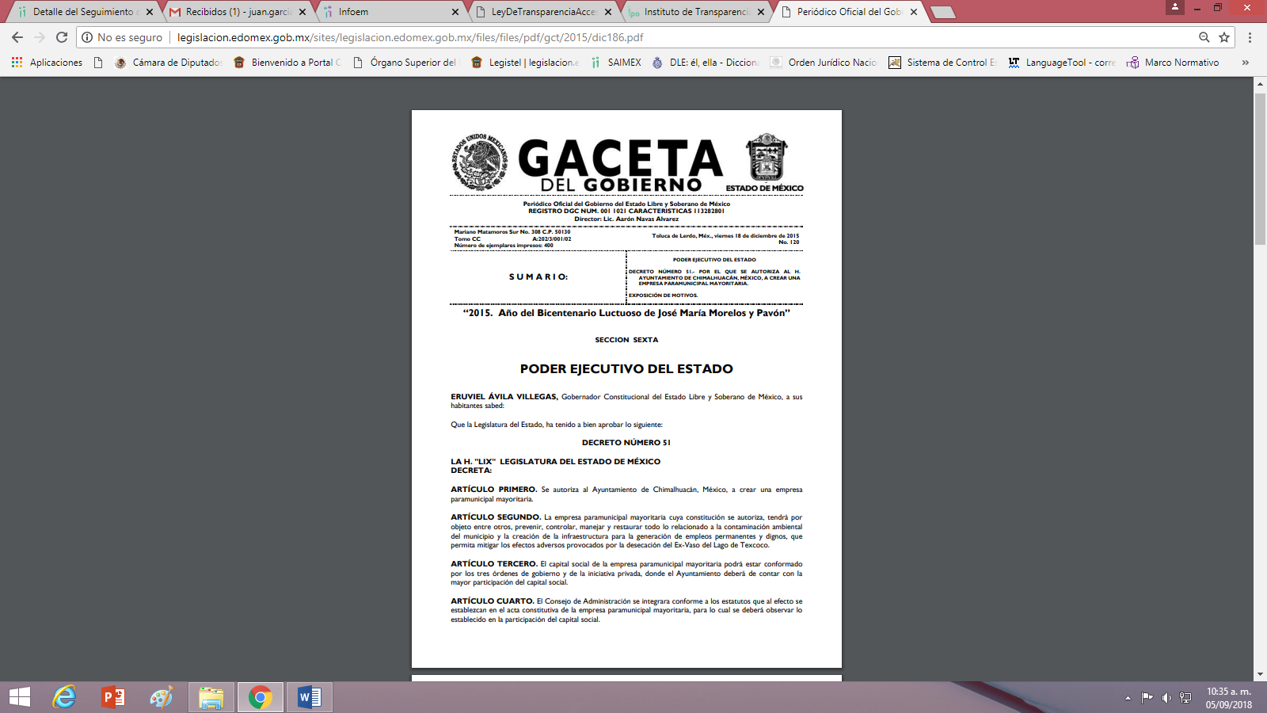
En el presente caso, lo dicho en el párrafo anterior fue constituido en la Gaceta de Gobierno del Estado de México el viernes dieciocho de diciembre del dos mil quince; por medio del cual se autorizó al Ayuntamiento de Chimalhuacán del Estado de México, para crear una empresa paramunicipal mayoritaria cuyo objetivo entre otros, fue: prevenir, controlar, manejar y restaurar todo lo relacionado a la contaminación ambiental del municipio y la creación de la infraestructura para la generación de empleos permanentes y dignos, que permita mitigar los efectos adversos provocados por la desecación del Ex-Vaso del Lago de Texcoco, cuyo capital social se conformaría por las aportaciones del gobierno federal, estatal, municipal y de la iniciativa privada en donde el Ayuntamiento deberá de contar con la mayor participación del capital social, la cual se inserta a continuación de manera ilustrativa:

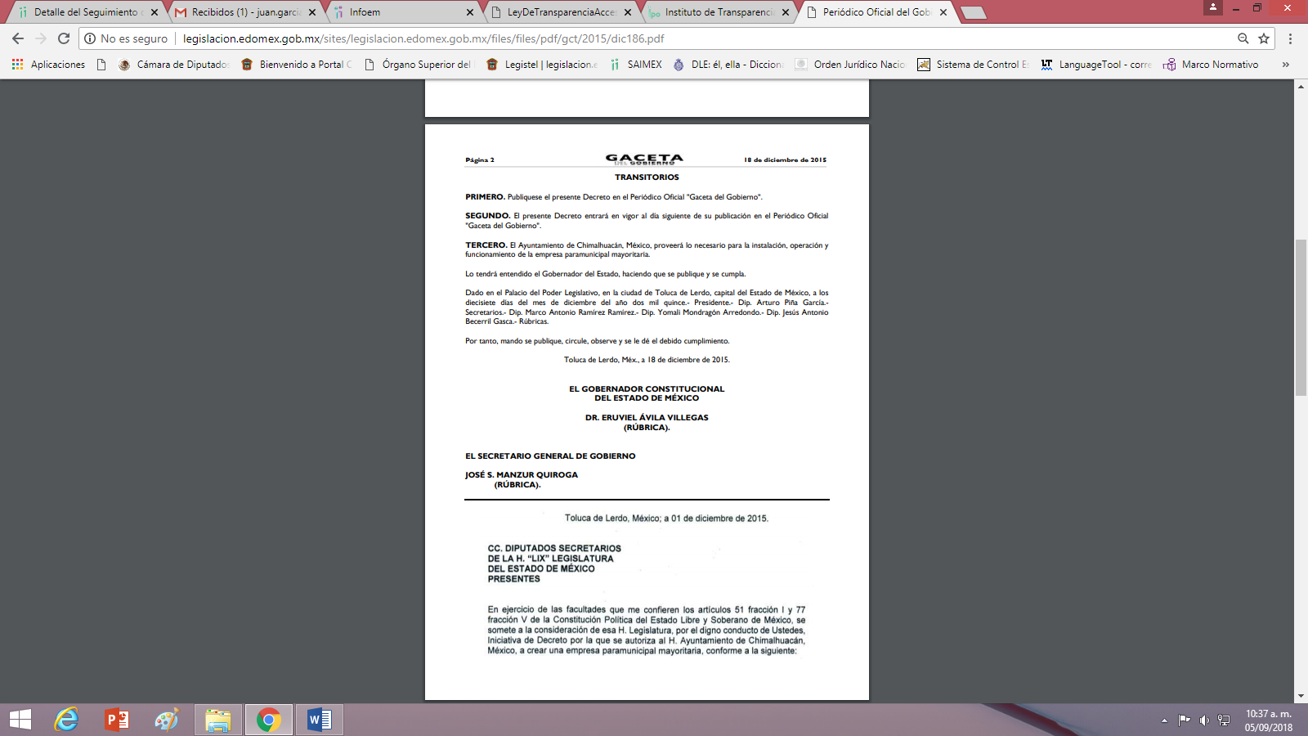

Una vez aprobada la autorización, para que el Sujeto Obligado fundara una empresa paramunicipal mayoritaria, éste mediante escritura número 114,565 del 12 de abril del 2016, otorgada por el Licenciado Raúl Name Neme, Notario Público número 79 del Estado de México, con residencia en la Ciudad Los Reyes La Paz, Estado de México, constituyó la Empresa Paramunicipal de Participación Mayoritaria denominada "Desarrollos de Infraestructura Sustentable Nuevo Chimalhuacán, S.A. de C.V.", como así consta en el considerando VI del acuerdo firmado en la Ciudad de México, a los seis días del mes de julio de dos mil dieciséis, por la Presidenta del Instituto de Administración y Avalúos de Bienes Nacionales; publicado en el Diario Oficial de la Federación el veintiuno de julio del dos mil dieciséis.

Una vez fundada la Empresa Paramunicipal de Participación Mayoritaria denominada "Desarrollos de Infraestructura Sustentable Nuevo Chimalhuacán, S.A. de C.V.", por el Sujeto Obligado; ésta empresa paramunicipal mediante escrito de fecha doce de mayo de dos mil dieciséis, manifestó a la Presidenta del Instituto de Administración y Avalúos de Bienes Nacionales, la necesidad de obtener en donación la fracción de terreno con superficie de 150-00-00 hectáreas que forma parte del inmueble de mayor extensión con superficie total de 735-25-09.423 hectáreas, denominado "XXXXXXXXXXXXX", ubicado en Avenida XXXXXXXXXXXXXXXXXXXXXXXXXXXXXXXXXXXXXXXXXXXXX, a efecto de realizar un proyecto de rescate ambiental y desarrollo social, urbano y económico, denominado "Centro Estratégico de Recuperación Ambiental del Oriente" (CERAO); acordándole de favorable su petición como así consta en el acuerdo publicado en el Diario Oficial de la Federación en sus considerandos IV y acuerdo primero, de fecha veintiuno de julio del dos mil dieciséis; lo que se acredita con la siguiente imagen que de manera ilustrativa se inserta en seguida:
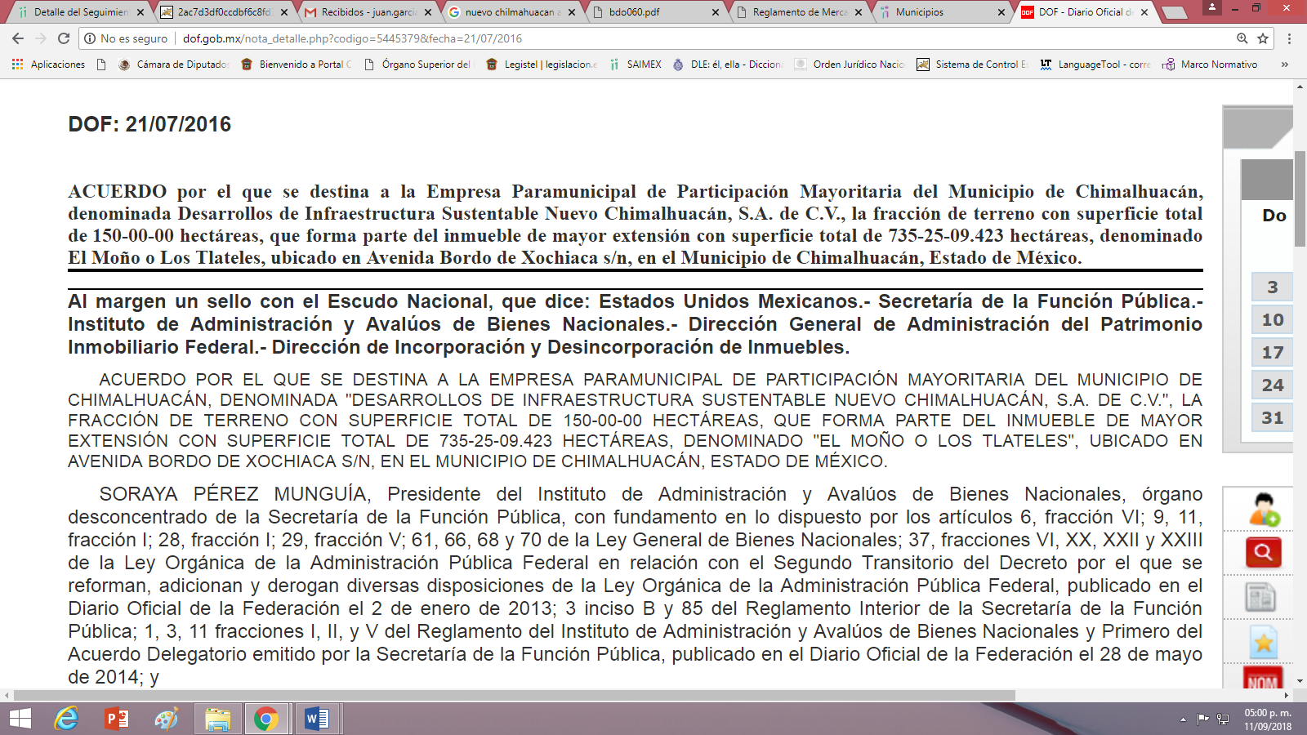

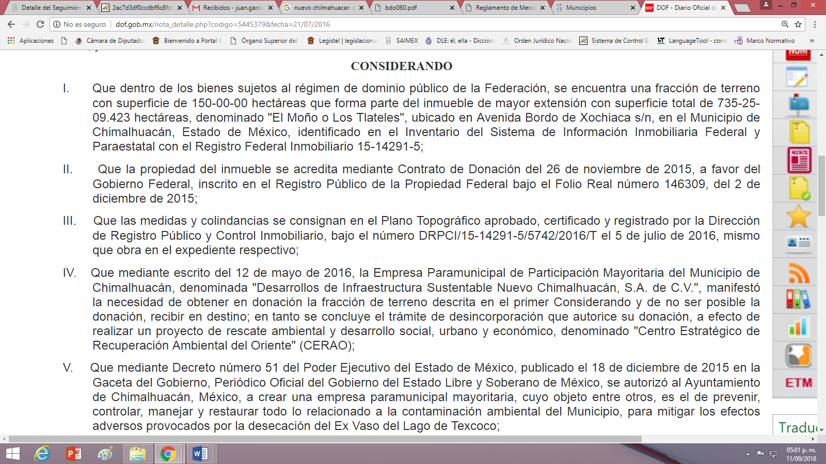

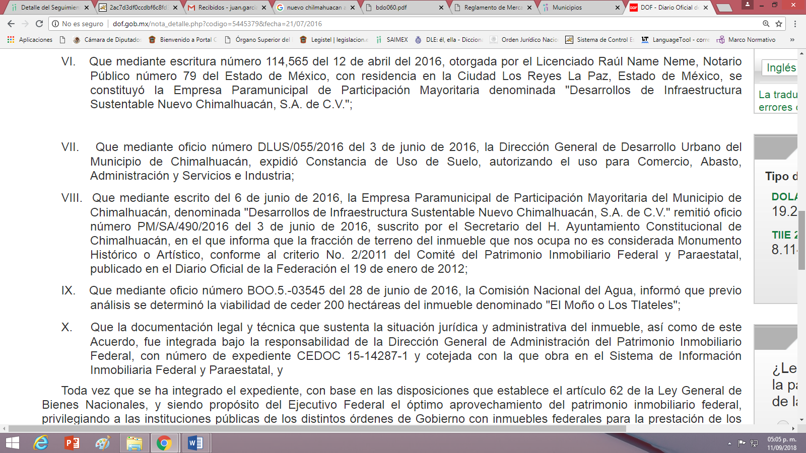

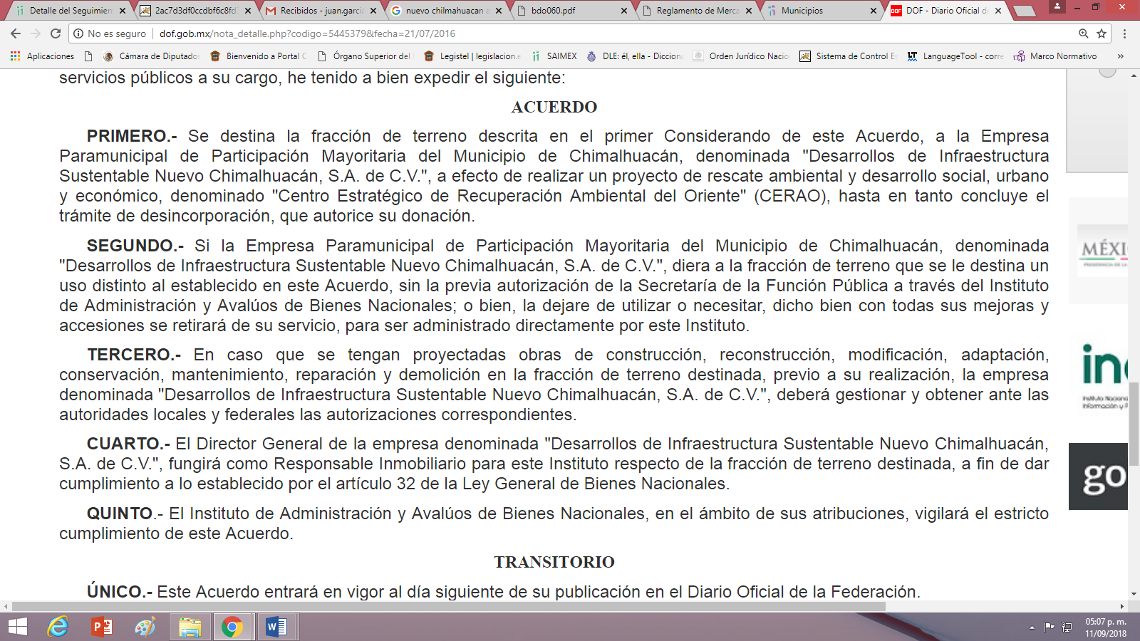

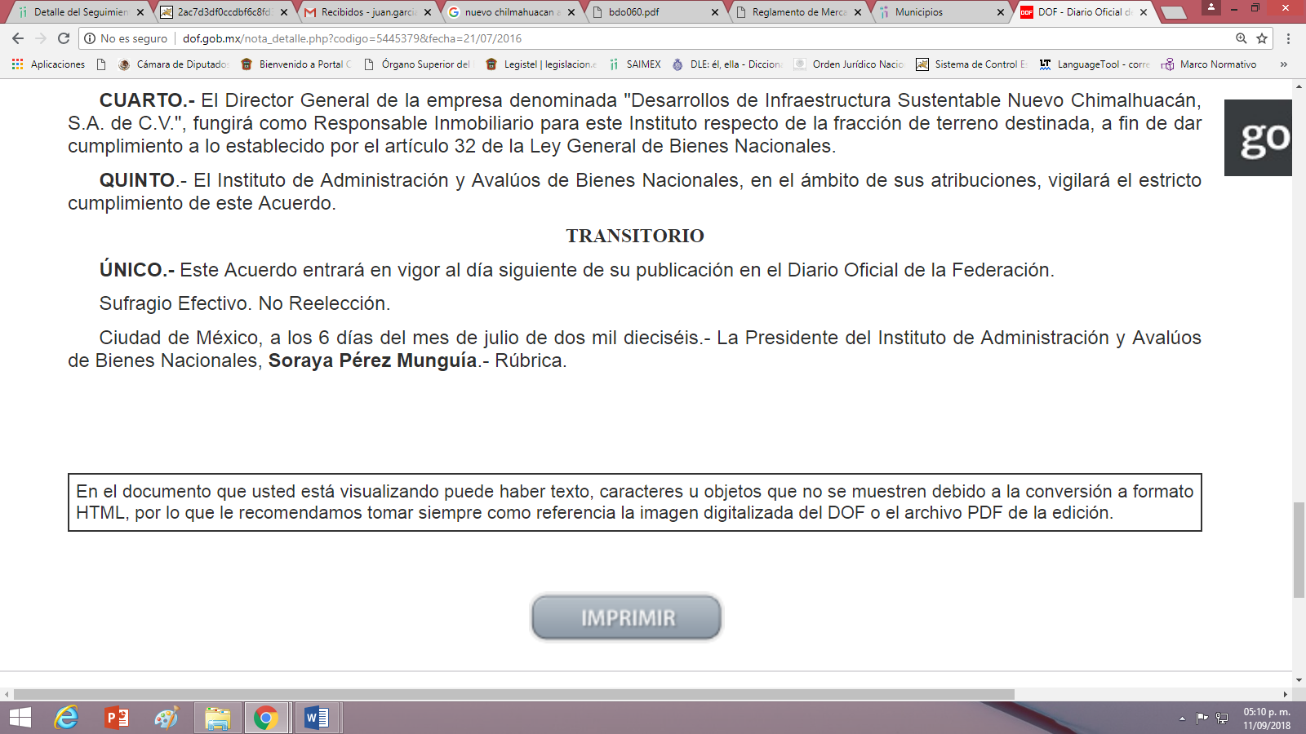

Si bien, del acuerdo insertado anteriormente se desprende información del proyecto CERAO no es factible analizarlo con el estudio a dicho acuerdo, toda vez que éste; se dejó sin efectos por el acuerdo publicado en el Diario Oficial de la Federación el día veintinueve de septiembre del año dos mil dieciséis, emitido en la Ciudad de México por el Subsecretario de Responsabilidades Administrativas y Contrataciones Públicas, en ausencia del Secretario de la Función Pública el veintiuno de septiembre del dos mil dieciséis, el cual se inserta en seguida para su análisis de manera ilustrativa:
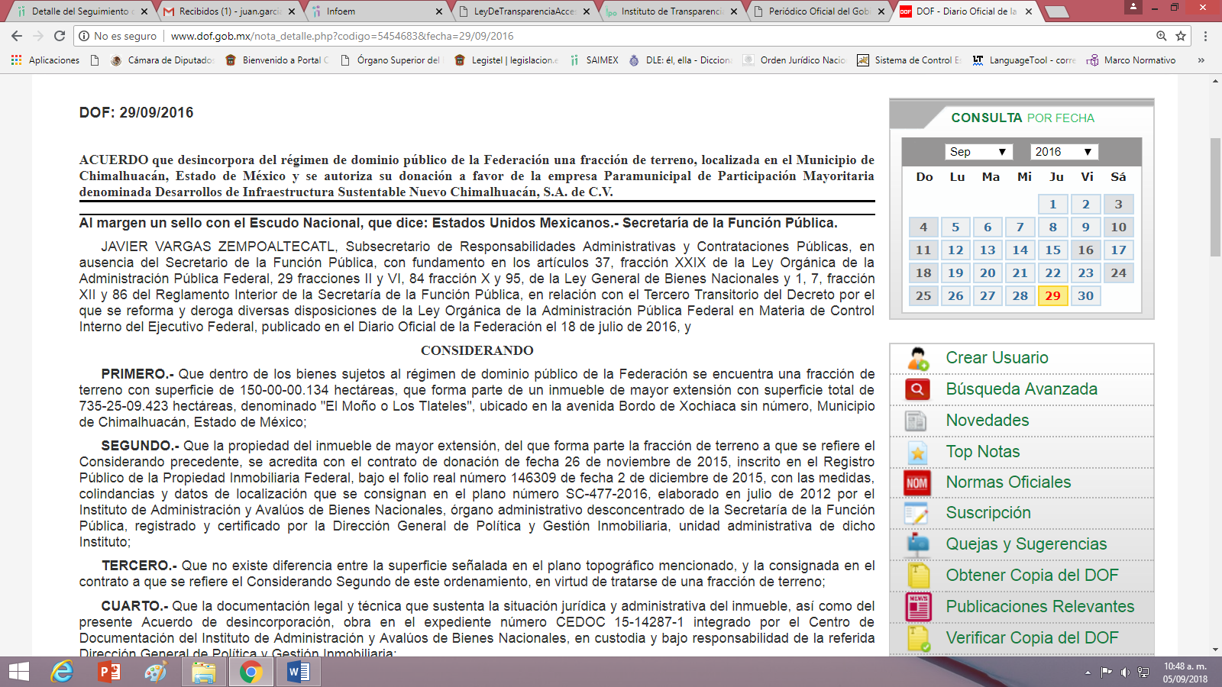

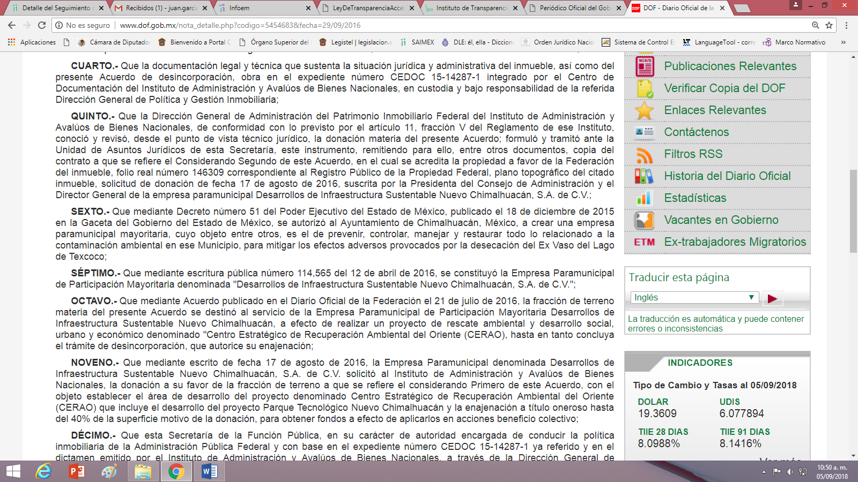

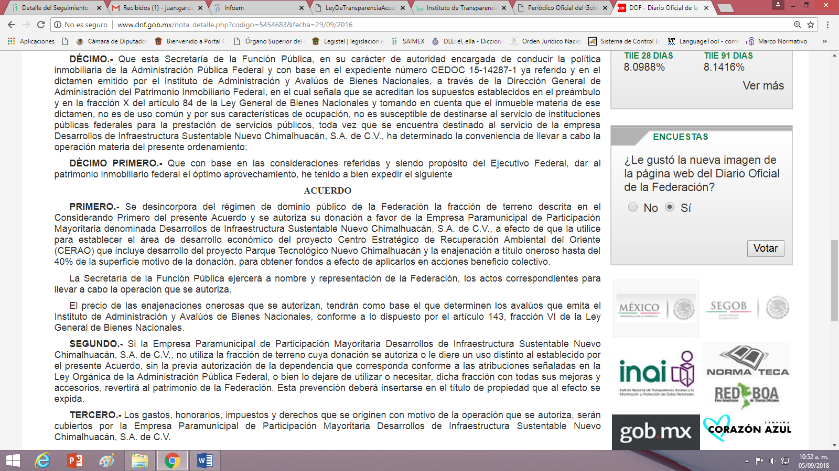

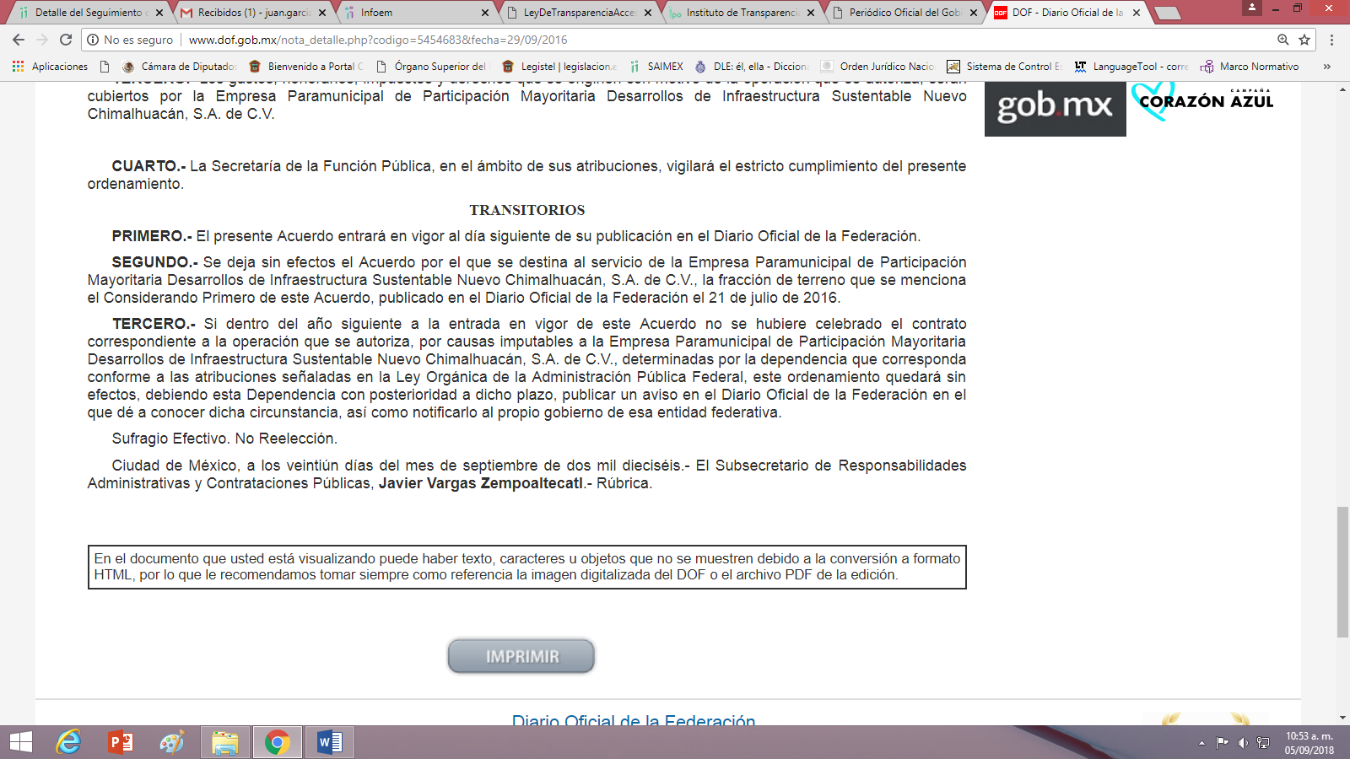

Del cual, se desprende entonces que la obra llamada CERAO, es la abreviatura del proyecto de rescate ambiental y desarrollo social, urbano y económico denominado “Centro Estratégico de Recuperación Ambiental del Oriente”, proyecto que fue instituido en el considerando octavo, que se destinaría para su realización a la Empresa Paramunicipal de Participación Mayoritaria denominada Desarrollos de Infraestructura Sustentable Nuevo Chimalhuacán, S.A. de C.V; la cual ya fue analizada previamente en este considerando.

Atento a lo anterior, si bien el Sujeto Obligado hace diversas manifestaciones sobre el proyecto CERAO, sin otorgar la información respecto a las fases para su realización con sus respectivas fechas específicas, el costo total, la fecha de finalización y la fase que se encuentra hasta la fecha de presentación de la solicitud, del proyecto CERAO, se considera que debe contar con dicha información por lo señalado en el acuerdo de fecha veintinueve de septiembre del dos mil dieciséis.

Es decir, que si bien el Sujeto Obligado señala que “El CERAO es un proyecto que se ha visto envuelto en comentarios que tienen la finalidad de opacar y crear dudas acerca de su importancia y confiabilidad del mismo, sin embargo es un proyecto de sustentabilidad ambiental que evolucionara la calidad de vida de los chimalhuacanos, que llevara su tiempo ya que aún no se han determinado en su totalidad las acciones y actividades para el cumplimiento de los objetivos debido a que por la situación de que es un proyecto muy grande se requiere de tiempo, además de buscar las mejores alternativas y propuestas para el cumplimiento de los propósitos y que actualmente solo es un proyecto”(Sic), éste asume que tiene el proyecto, máxime que se acredita con el acuerdo insertado en la paginas 22 y 23 de este fallo, la existencia del alusivo proyecto y su respuesta no constituye razón suficiente que impida la entrega de la referida información.

Con base en todo lo preliminar, se acredita que el Sujeto Obligado debe poseer el documento que contenga el proyecto CERAO, del cual se pudiere desprender las fases para su realización con sus respectivas fechas, el costo total del proyecto, la fecha de finalización del proyecto y la fase que se encuentra hasta la fecha de presentación de la solicitud, en atención a que el Municipio de Chimalhuacán tiene la mayoría de las acciones del capital general de la Empresa Paramunicipal de Participación Mayoritaria denominada "Desarrollos de Infraestructura Sustentable Nuevo Chimalhuacán, S.A. de C.V."; a quien se le delegó dicho proyecto, como ya fue referido en este considerando; máxime que la Unidad de Transparencia del Sujeto Obligado no turnó las solicitudes a las áreas que de acuerdo a sus atribuciones pudieren tener la información, lo que se expondrá más adelante.

Razones por las cuales es procedente ordenar al Sujeto Obligado, el documento en donde conste el proyecto de rescate ambiental y desarrollo social, urbano y económico denominado “Centro Estratégico de Recuperación Ambiental del Oriente” (CERAO).

En segundo lugar y respecto del número tres referente a las empresas y personas que participan en la obra CERAO, especificando cuanto invierten cada una de ellas en esta obra, el cual fue señalado al inicio del presente considerando; esta ponencia procede a determinar lo sucesivo:

Toda vez, que en la Gaceta de Gobierno del Estado de México de fecha dieciocho de diciembre de dos mil quince, por medio del cual la Legislatura del Estado de México autoriza al Ayuntamiento de Chimalhuacán para crear un empresa paramunicipal mayoritaria, creando el doce de abril del año dos mil dieciséis la Empresa Paramunicipal de Participación Mayoritaria denominada "Desarrollos de Infraestructura Sustentable Nuevo Chimalhuacán, S.A. de C.V.", con la finalidad de prevenir, controlar, manejar y restaurar todo lo relacionado a la contaminación ambiental del municipio y la creación de la infraestructura para la generación de empleos permanentes y dignos, que permita mitigar los efectos adversos provocados por la desecación del Ex-Vaso del Lago de Texcoco y por consiguiente se le adjudico el proyecto CERAO a esta empresa, lo que ya se explicó en este considerando y aunado a lo precedente, es que en su artículo tercero señala siguiente:

“ARTÍCULO TERCERO. El capital social de la empresa paramunicipal mayoritaria podrá estar conformado por los tres órdenes de gobierno y de la iniciativa privada, donde el Ayuntamiento deberá de contar con la mayor participación del capital social.”(Sic)

Es decir, que la empresa referida se conformará con un capital social proveniente del gobierno federal, estatal, municipal y de la iniciativa privada; en donde el Sujeto Obligado será el accionista mayoritario; con lo que se evidencia que en esta empresa encargada del proyecto CERAO pueden participar empresas o personas físicas de la iniciativa privada que se sumen al proyecto CERAO aportando el capital que estimen pertinente. Razón por la cual, es posible ordenarle al Sujeto Obligado el o los documentos donde conste las empresas o personas físicas que se han sumado al proyecto CERAO y por consiguiente el capital aportando por ésta o éstas a la empresa paramunicipal mayoritaria citada.
En tercer lugar, respeto de los puntos seis y siete señaladas al inicio de este considerando; estos tienen relación con lo señalado en el considerando nueve del acuerdo del veintinueve de septiembre del dos mil dieciséis, que dice:

“NOVENO.- Que mediante escrito de fecha 17 de agosto de 2016, la Empresa Paramunicipal denominada Desarrollos de Infraestructura Sustentable Nuevo Chimalhuacán, S.A. de C.V. solicitó al Instituto de Administración y Avalúos de Bienes Nacionales, la donación a su favor de la fracción de terreno a que se refiere el considerando Primero de este Acuerdo, con el objeto establecer el área de desarrollo del proyecto denominado Centro Estratégico de Recuperación Ambiental del Oriente (CERAO) que incluye el desarrollo del proyecto Parque Tecnológico Nuevo Chimalhuacán y la enajenación a título oneroso hasta del 40% de la superficie motivo de la donación, para obtener fondos a efecto de aplicarlos en acciones beneficio colectivo;..”(Sic)

Es decir, que la empresa paramunicipal mayoritaria en cuestión, mediante escrito del diecisiete de agosto del dos mil dieciséis; solicitó al Instituto de Administración y Avalúos de Bienes Nacionales, la autorización para vender, donar, ceder o transferir el cuarenta porciento de la superficie del terreno que recibió en donación mediante acuerdo del veintiuno de julio del dos mil dieciséis, con la finalidad de obtener fondos que serán aplicados al capital general, autorizándose dicha operación mediante el acuerdo del veintinueve de septiembre del año dos mil dieciséis, que a la letra dice:

PRIMERO.- Se desincorpora del régimen de dominio público de la Federación la fracción de terreno descrita en el Considerando Primero del presente Acuerdo y se autoriza su donación a favor de la Empresa Paramunicipal de Participación Mayoritaria denominada Desarrollos de Infraestructura Sustentable Nuevo Chimalhuacán, S.A. de C.V., a efecto de que la utilice para establecer el área de desarrollo económico del proyecto Centro Estratégico de Recuperación Ambiental del Oriente (CERAO) que incluye desarrollo del proyecto Parque Tecnológico Nuevo Chimalhuacán y la enajenación a título oneroso hasta del 40% de la superficie motivo de la donación, para obtener fondos a efecto de aplicarlos en acciones beneficio colectivo.
La Secretaría de la Función Pública ejercerá a nombre y representación de la Federación, los actos correspondientes para llevar a cabo la operación que se autoriza.
El precio de las enajenaciones onerosas que se autorizan, tendrán como base el que determinen los avalúos que emita el Instituto de Administración y Avalúos de Bienes Nacionales, conforme a lo dispuesto por el artículo 143, fracción VI de la Ley General de Bienes Nacionales.”(Sic)

Con base en lo anterior, esta ponencia resolutora determina lo siguiente: si bien es cierto, que mediante el acuerdo publicado en el Diario Oficial de la Federación el veintinueve de septiembre del dos mil dieciséis, ya referido en este considerando, se le autorizó a la empresa Desarrollos de Infraestructura Sustentable Nuevo Chimalhuacán, S.A. de C.V., la enajenación del 40% del terreno que recibió en donación para obtener recursos en ayuda de las acciones colectivas, lo que ya se expuso en este considerando; lo cierto es, que mediante el transitorio tercero del mismo acuerdo se le advirtió a dicha empresa lo siguiente:

“TERCERO.- Si dentro del año siguiente a la entrada en vigor de este Acuerdo no se hubiere celebrado el contrato correspondiente a la operación que se autoriza, por causas imputables a la Empresa Paramunicipal de Participación Mayoritaria Desarrollos de Infraestructura Sustentable Nuevo Chimalhuacán, S.A. de C.V., determinadas por la dependencia que corresponda conforme a las atribuciones señaladas en la Ley Orgánica de la Administración Pública Federal, este ordenamiento quedará sin efectos, debiendo esta Dependencia con posterioridad a dicho plazo, publicar un aviso en el Diario Oficial de la Federación en el que dé a conocer dicha circunstancia, así como notificarlo al propio gobierno de esa entidad federativa.”(Sic)

Con lo que se acredita, que el Sujeto Obligado como mayorista en las acciones de la empresa paramunicipal indicada; debió generar el o los documentos en donde conste el contrato o contratos que haya celebrado por motivos de la enajenación del 40% del terreno que recibió en donación para la realización de la obra CERAO; del cual se pudiere desprender el precio, como la fecha de la enajenación y para el caso de que no haya celebrado contrato alguno dentro del término concedido para ello; el documento donde conste el aviso por medio del cual se deja sin efectos la autorización para enajenar el 40% del terreno donado.

Por tanto, en dicho acuerdo se encuentra establecido como un deber del sujeto Obligado para que dentro del año siguiente a su publicación enajene el 40% del terreno donado y para el caso de que no lo haya hecho, entonces el Sujeto Obligado deberá declarar a través de su Comité de Transparencia la inexistencia de tales contratos, sirviendo como sustento para tal efecto, la documental en donde conste el aviso por medio del cual se deja sin efectos la operación para enajenar.

Tiene aplicación al respecto el criterio de interpretación en el orden administrativo número 0004-11 emitido por este Instituto, cuyo contenido literal se señala enseguida:

“CRITERIO 0004-11
INEXISTENCIA. DECLARATORIA DE LA. ALCANCES Y PROCEDIMIENTOS. De la interpretación de los artículos 29 y 30, fracción VIII, de la Ley de Transparencia y Acceso a la Información Pública del Estado de México y Municipios, se concluye que cuando el Titular de la Unidad de Información no localice la documentación solicitada, a pesar de haber sido generada, poseída o administrada por el Sujeto Obligado, turnará la solicitud al Comité de Información el cual es el único competente para conocer y deliberar mediante resolución el dictamen de declaratoria de inexistencia, la cual tiene como propósito que el particular tenga la certeza jurídica de que el Sujeto Obligado realizó una búsqueda exhaustiva y minuciosa de la información en los archivos a cargo. En consecuencia, es deber del Comité de Información instruir una búsqueda exhaustiva a todas y cada una de las áreas que integran orgánica o funcionalmente al Sujeto Obligado, para localizar los documentos que contengan la información materia de una solicitud, así como la de supervisar que esa búsqueda se lleve a cabo en todas y cada una de las áreas mencionadas. Dicha búsqueda exhaustiva implicará que el Comité acuerde las medidas pertinentes para la debida localización de la información requerida dentro de la estructura del Sujeto Obligado y, en general, el de adoptar cualquier otra previsión que considere conducente para tales efectos y velar por la certeza en el derecho de acceso a la información.
Bajo el entendido de que dicha búsqueda exhaustiva permitirá dos determinaciones:
1ª) Que se localice la documentación que contenga la información solicitada y de ser así la información pueda entregarse al solicitante en la forma en que se encuentra disponible, o
2ª) Que no se haya encontrado documento alguno que contenga la información requerida, por lo que agotadas las medidas necesarias de búsqueda de la información y de no encontrarla, el Comité de Información deba emitir el dictamen de declaratoria de inexistencia y notificarlo al interesado.
Aunado a lo anterior, en el dictamen de declaratoria de inexistencia el Comité de Información deberá motivar o precisar las razones por las que se buscó la información, las áreas en las que se instruyó la búsqueda, las respuestas otorgadas por los Servidores Públicos Habilitados y en general, todas aquéllas circunstancias que se tomaron en cuenta para llegar a determinar que la información requerida no obra en los archivos a cargo.”

Así, debe señalarse que de acuerdo al criterio de interpretación en el orden administrativo emitido por este Instituto número 0003-11, la inexistencia de la información en el derecho de acceso a la información pública conlleva como supuestos: la existencia previa de la documentación y la falta posterior de la misma en los archivos del Sujeto Obligado, en otras palabras la información se generó, administró o poseyó en el marco de sus atribuciones pero no la conserva por distintas razones como pudieran ser, destrucción o desaparición física, sustracción ilícita, baja documental o cualquier otra; o el segundo de los supuestos sería que el Sujeto Obligado debió de haber generado, administrado o poseído la información pero en incumplimiento a la norma no lo llevo a cabo. Tal como se lee del criterio que para mayor referencia se transcribe a continuación:

“INEXISTENCIA, CONCEPTO DE, EN MATERIA DE TRANSPARENCIA. La interpretación sistemática de los artículos 29 y 30, fracción VIII, de la Ley de Transparencia y Acceso a la Información Pública del Estado de México y Municipios, permite concluir que la inexistencia de la información en el derecho de acceso a la información pública conlleva necesariamente a los siguientes supuestos:
a)La existencia previa de la documentación y la falta posterior de la misma en los archivos del Sujeto Obligado, esto es, la información se generó, poseyó o administró —cuestión de hecho— en el marco de las atribuciones conferidas al Sujeto Obligado, pero no la conserva por diversas razones (destrucción física, desaparición física, sustracción ilícita, baja documental, etcétera).
b)En los casos en que por las atribuciones conferidas al Sujeto Obligado éste debió generar, administrar o poseer la información, pero en incumplimiento a la normatividad respectiva no llevó a cabo ninguna de esas acciones.
En ambos casos, el Sujeto Obligado deberá hacer del conocimiento del solicitante las razones que explican la inexistencia, mediante el dictamen debidamente fundado y motivado emitido por el Comité de Información y con las formalidades legales exigidas por la Ley de Transparencia.”

Por lo que al haberse estudiado que el Sujeto Obligado tiene la obligación de haber generado los referidos contratos, si no localizarlos o no haber sido generados, por cualquiera de los dos supuestos referidos con antelación por los que podría ocurrir la inexistencia de la misma, el Sujeto Obligado deberá emitir la declaratoria de inexistencia correspondiente debiendo acompañar como sustento el documento en donde conste el aviso por medio del cual se deja sin efectos la operación para enajenar enunciada en el acuerdo respectivo.

Lo anterior, se ordena en términos de lo que señala el artículo 19, tercer párrafo, 49, fracciones II y XIII; 169 y 170 de la Ley de Transparencia y Acceso a la Información Pública del Estado de México y Municipios, que se leen como sigue:

“Artículo 19. (…)
Si el sujeto obligado, en el ejercicio de sus atribuciones, debía generar, poseer o administrar la información, pero ésta no se encuentra, el Comité de transparencia deberá emitir un acuerdo de inexistencia, debidamente fundado y motivado, en el que detalle las razones del por qué no obra en sus archivos.”
“Artículo 49. Los Comités de Transparencia tendrán las siguientes atribuciones:
II. Confirmar, modificar o revocar las determinaciones que en materia de ampliación del plazo de respuesta, clasificación de la información y declaración de inexistencia o de incompetencia realicen los titulares de las áreas de los sujetos obligados;
XIII. Dictaminar las declaratorias de inexistencia de la información que les remitan las unidades administrativas y resolver en consecuencia…”
“Artículo 169. Cuando la información no se encuentre en los archivos del sujeto obligado, el Comité de Transparencia:
I. Analizará el caso y tomará las medidas necesarias para localizar la información;
II. Expedirá una resolución que confirme la inexistencia del documento;
III. Ordenará, siempre que sea materialmente posible, que se genere o se reponga la información en caso de que ésta tuviera que existir en la medida que deriva del ejercicio de sus facultades, competencias o funciones, o que previa acreditación de la imposibilidad de su generación, exponga de forma fundada y motivada, las razones por las cuales en el caso particular no ejerció dichas facultades, competencias o funciones, lo cual notificará al solicitante a través de la Unidad de Transparencia; y
IV. Notificará al órgano interno de control o equivalente del sujeto obligado quien, en su caso, deberá iniciar el procedimiento de responsabilidad administrativa que corresponda.
La Unidad de Transparencia deberá notificarlo al solicitante por escrito, en un plazo que no exceda de quince días hábiles contados a partir del día siguiente a la presentación de la solicitud.
Este plazo podrá ampliarse hasta por otros siete días hábiles, siempre que existan razones para ello, debiendo notificarse por escrito al solicitante.”
“Artículo 170. La resolución del Comité de Transparencia que confirme la inexistencia de la información solicitada contendrá los elementos mínimos que permitan al solicitante tener la certeza de que se utilizó un criterio de búsqueda exhaustivo, además de señalar las circunstancias de tiempo, modo y lugar que generaron la existencia en cuestión y señalará al servidor público responsable de contar con la misma.”

Dicho de otro modo, en el caso de que derivado de la búsqueda exhaustiva de la información que se ordena, la misma no se localice, deberá procederse a la emisión de una resolución que confirme la inexistencia de la información solicitada por parte del Comité de Transparencia del Sujeto Obligado, debidamente fundado y motivado en el que se detallen las razones por las que la información no obra en sus archivos, misma que deberá ser acompañada de los actos que comprueben que se ordenó la realización de una búsqueda exhaustiva a sus unidades administrativas a fin de generar certeza a la recurrente de que aquella fue realizada así como de comprobar la inexistencia de la información.

Por otra parte, es necesario puntualizar, que en la solicitud el particular; requirió al Sujeto Obligado la información respecto a: “en qué va utilizar el dinero obtenido por la enajenación del 40% del terreno que recibió en donación para la realización de la obra CERAO”; a lo cual esta ponencia resolutora considera que si bien, se especifica en el acuerdo publicado en el Diario Oficial de la Federación el veintinueve de septiembre del 2016, en su considerando noveno en su línea final lo siguiente: “para obtener fondos a efecto de aplicarlos en acciones beneficio colectivo”(Sic); es decir que el dinero obtenido por la enajenación se aplicara a favor de las acciones colectivas de la empresa paramunicipal; lo cierto es que el Sujeto Obligado deberá informar a través del soporte documental en donde se especifique a qué acciones de beneficio colectivo se han aplicado dichos fondos.

Por lo cual, es dable ordenar al Sujeto Obligado, en primer término el documento o documentos donde conste los o el contrato celebrados por éste, por medio del cual haya vendido, subastado, donado o rentado el 40% del terreno que recibió en donación para la realización de la obra CERAO, en versión pública observando los términos del considerando quinto de este fallo y en segundo término el documento en donde se especifique a que acción de la colectividad de la empresa paramunicipal en cuestión, se le han aplicado los fondos obtenidos por la enajenación, en los términos del considerando quinto.

Así tenemos que del Acuerdo de fecha veintinueve de septiembre del dos mil dieciséis, publicado en el Diario Oficial de la Federación, se desprende que, contrario a lo manifestado por el Sujeto Obligado en su respuesta, existe la información solicitada por el recurrente y debe obrar en su poder, por lo que, es evidente que esta información es de acceso público en virtud de que el Sujeto Obligado debe contar dentro de sus archivos con la misma.

En este sentido, debe precisarse que se actualiza lo contemplado en los numerales 18 y 19 de la ley local en la materia, que determinan:

“Artículo 18. Los sujetos obligados deberán documentar todo acto que derive del ejercicio de sus facultades, competencias o funciones, considerando desde su origen la eventual publicidad y reutilización de la información que generen.
Artículo 19. Se presume que la información debe existir si se refiere a las facultades, competencias y funciones que los ordenamientos jurídicos aplicables otorgan a los sujetos obligados.
En los casos en que ciertas facultades, competencias o funciones no se hayan ejercido, se debe motivar la respuesta en función de las causas que motiven tal circunstancia.
Si el sujeto obligado, en el ejercicio de sus atribuciones, debía generar, poseer o administrar la información, pero ésta no se encuentra, el Comité de transparencia deberá emitir un acuerdo de inexistencia, debidamente fundado y motivado, en el que detalle las razones del por qué no obra en sus archivos.”(Sic)

De los preceptos legales anteriores, tenemos que la información debe existir si se refiere a las facultades, competencias y funciones que los ordenamientos jurídicos aplicables otorgan a los Sujetos Obligados, ya que tienen el deber de documentar todo acto que derive del ejercicio de las mismas, y en consecuencia le reviste el carácter de información pública conforme lo dispuesto por los artículos 3, fracción XI, 4 párrafo segundo de la Ley de la Materia, razón por la cual resulta procedente su entrega.
Por último y como ya fue mencionado en el presente considerando el Sujeto Obligado no turnó las solicitudes a las áreas que de acuerdo a sus atribuciones pudieren tener la información, es por lo que se procede a decretar lo siguiente:

Si bien, el sujeto obligado en sus respuestas emitidas por la Secretaria Particular “A” no se desprende algún pronunciamiento que colme lo solicitado y más aún, porque del apartado de requerimientos del Sistema de Acceso a la Información Mexiquense se desprende que las solicitudes solo fueron turnadas a la Secretaria Particular “A” del Sujeto Obligado y de dichas respuestas no se observa que exista pronunciamiento alguno por parte de todas las áreas que pudieran poseer dentro de sus archivos la información peticionada, como así se aprecia en las siguientes imágenes que de manera ilustrativa se insertan:
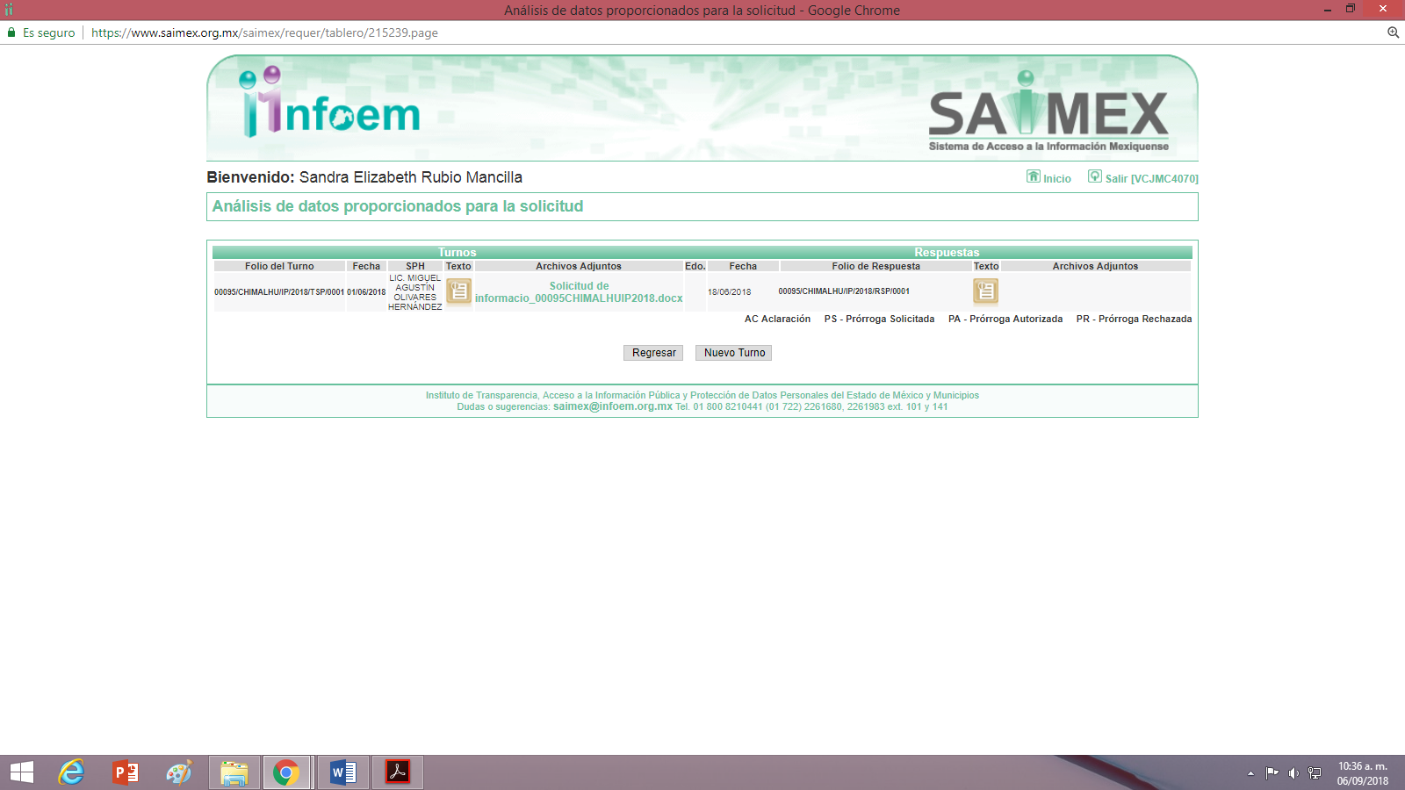

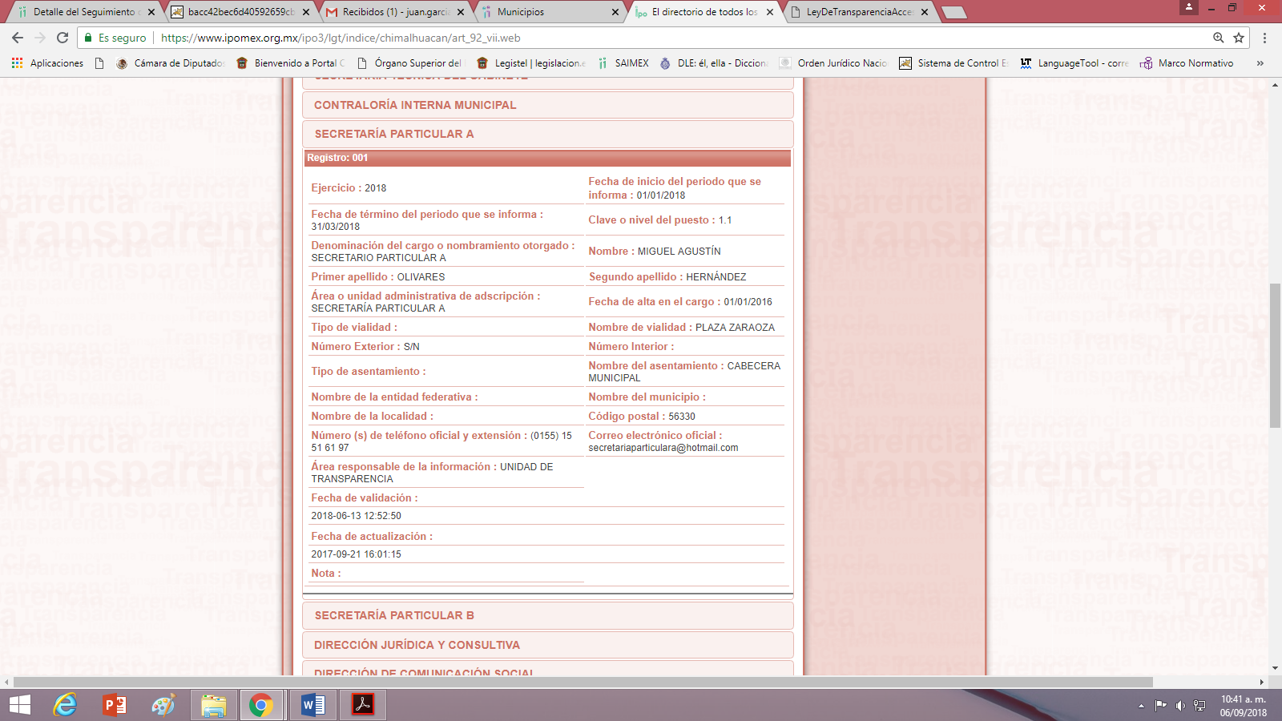

Con base en lo anterior, se acredita que el Sujeto Obligado no dio cumplimiento a lo establecido en el artículo 162 de la Ley de Transparencia y Acceso a la Información Pública del Estado de México y Municipios, en atención a que no turnó las solicitudes a las áreas correspondientes que cuenten con la información o que deban tenerla de acuerdo a sus atribuciones, facultades, competencias y funciones, con la finalidad que realizasen la búsqueda exhaustiva y razonable de la información solicitada.
De ésta manera el sujeto obligado, a través de su Unidad de Transparencia, debió requerir a todas y cada una de las áreas, así corno a los servidores públicos habilitados en donde pudiera obrar la información solicitada. Entendiéndose como Servidor Público Habilitado a la "Persona encargada dentro de las diversas unidades administrativas o áreas del sujeto obligado, de apoyar, gestionar y entregar la información o datos personales que se ubiquen en la misma, a sus respectivas unidades de transparencia; respecto de las solicitudes presentadas y aportar en primera instancia el fundamento y motivación de la clasificación de la información" de conformidad con el artículo 3 fracción XXXIX de la Ley de Transparencia y Acceso a la Información Pública del Estado de México y Municipios.
Correlativo al párrafo que antecede también le asiste la facultad al Servidor Público habilitado de localizar y proporcionar la información que se le requiera y que obren sus archivos de conformidad con el artículo 59 fracciones I y II de la multicitada Ley de Transparencia.
Cabe precisar, que no basta con que el sujeto obligado únicamente remita las respuestas formuladas por cada servidor público habilitado, por el contrario, deberá recabar la información, difundirla y actualizarla para poder entregar una sola respuesta, de manera íntegra conforme a la normatividad aplicable en materia de transparencia, toda vez que el sujeto obligado en el presente asunto es el Ayuntamiento de Chimalhuacán en su conjunto, incluyendo todas y cada una de las áreas que lo conforman y en donde pudiera obrar la información que se solicita.
Por ello éste Órgano Garante procedió a consultar el Bando Municipal de Chimalhuacán para la administración 2016-2018, a efecto de conocer las áreas que integran la actual administración pública municipal, del cual se pudo observar que el artículo 27 señala lo siguiente:
“ARTÍCULO 27.- Para el estudio, planeación y despacho de los asuntos en los diversos rubros de la administración pública municipal, auxiliarán al titular del ejecutivo las dependencias y organismos siguientes:
1.- PRESIDENCIA MUNICIPAL.
1.1.- Secretaría Particular A.
1.2.- Secretaría Particular B.
1.3.- Secretaría Técnica del Gabinete.
1.4.- Contraloría Interna Municipal.
1.5.- Dirección Jurídica y Consultiva. 1.6.- Dirección de Comunicación Social.
2.- SECRETARÍA DEL AYUNTAMIENTO.
3.- TESORERÍA MUNICIPAL.
3.1.- Dirección de Ingresos.
3.1.1.- Subdirección de Ingresos.
3.2.- Dirección de Egresos y Administración.
3.3.- Dirección de Catastro.
3.4.- Contador General.
4.- DIRECCIÓN GENERAL DE PLANEACIÓN.
4.1.- Dirección de Evaluación y Seguimiento.
4.2.- Dirección de Asuntos Metropolitanos.
5.- DIRECCIÓN GENERAL DE DESARROLLO URBANO.
5.1.- Subdirección de Desarrollo Urbano.
6.- DIRECCIÓN GENERAL DE OBRAS PÚBLICAS.
6.1.- Subdirección de Obras Públicas.
7.- DIRECCIÓN GENERAL DE SERVICIOS PÚBLICOS.
8.- DIRECCIÓN DE ELECTRIFICACIÓN Y ALUMBRADO PÚBLICO.
9.- DIRECCIÓN GENERAL DE SEGURIDAD PÚBLICA Y TRÁNSITO MUNICIPAL.
9.1.- Dirección de Seguridad Pública Preventiva.
9.2.- Dirección de Tránsito y Vialidad Municipal.
9.3.- Dirección Administrativa.
9.4.- Dirección del Centro de Capacitación Policial.
9.5.- Coordinación de Protección Civil y Bomberos.
9.6.- Coordinación Jurídica.
10.- DIRECCIÓN DEL MEDIO AMBIENTE.
11.- DIRECCIÓN GENERAL DE GOBERNACIÓN.
12.- DIRECCIÓN GENERAL DE EDUCACIÓN.
12.1.- Dirección de Educación.
13.- DIRECCIÓN GENERAL DE CULTURA.
13.1.- Dirección de Cultura.
14.- DIRECCIÓN GENERAL DE DESARROLLO SOCIAL.
14.1.- Subdirección de Desarrollo Social.
14.2.- Coordinación del Consejo Municipal de la Mujer.
15.- DIRECCIÓN DE DESARROLLO ECONÓMICO
16.- DIRECCIÓN DE LA OFICIALÍA MEDIADORA-CONCILIADORA Y DE LAS OFICIALÍAS CALIFICADORAS.
17.- DIRECCIÓN DE SALUD MUNICIPAL.
18.- COORDINACIÓN DE ATENCIÓN A LA CIUDADANÍA.
19.- COORDINACIÓN DE IMAGEN URBANA.
20.- DIRECCIÓN DE TURISMO
21.- DEFENSORÍA MUNICIPAL DE LOS DERECHOS HUMANOS.
22.- OFICIALÍAS DEL REGISTRO CIVIL.
23.- ORGANISMO PÚBLICO DESCENTRALIZADO DE AGUA POTABLE, ALCANTARILLADO Y SANEAMIENTO (O.D.A.P.A.S.)
23.1.- Consejo Directivo.
23.1.1.- Comisario
23.2.- Dirección General.
23.2.1.- Contraloría Interna.
23.2.2.- Dirección Jurídica y Consultiva.
23.3.- Dirección de Planeación, Desarrollo, Administración y Finanzas.
23.3.1.- Gerencia de Planeación y Desarrollo.
23.3.2.- Gerencia de Administración y Finanzas.
23.3.3.- Gerencia de Comercialización.
23.4.- Dirección de Construcción, Operación y Mantenimiento.
23.4.1.- Gerencia de Construcción.
23.4.2.- Gerencia de Operación y Mantenimiento.
23.5.- Dirección de Control de Gestión, Comunicación Social y Difusión de Cultura del Agua.
23.5.1.- Unidad de Comunicación Social.
23.5.2.- Unidad de Control de Gestión y Atención al Público.
24.- ORGANISMO PÚBLICO DESCENTRALIZADO DE ASISTENCIA SOCIAL, SISTEMA MUNICIPAL PARA EL DESARROLLO INTEGRAL DE LA FAMILIA.
24.1.- Junta de Gobierno.
24.2.- Dirección General.
24.3.- Dirección de Tesorería y Finanzas.
24.4.- Procuraduría de la Defensa del Menor y la Familia.
24.5.- Dirección de Área Médica.
24.6.- Dirección de Procuración de Fondos.
24.7.- Contraloría Interna.
25.- ORGANISMO PÚBLICO DESCENTRALIZADO, INSTITUTO MUNICIPAL DE CULTURA FÍSICA Y DEPORTE DE CHIMALHUACÁN.
26.- PRECEPTORÍA JUVENIL REGIONAL DE REINTEGRACIÓN SOCIAL.
27.- CENTRO UNIVERSITARIO CHIMALHUACÁN” (Sic)

Visto lo señalado en el ordenamiento legal en cita, se observa que existen diversas áreas que pudieran tener en sus archivos la información peticionada, razón por la cual es dable ordenar una búsqueda exhaustiva en todas las áreas que pudieran poseer la información peticionada.
Quinto. Versión Pública. Como fue debidamente apuntado, el Sujeto Obligado debe satisfacer la solicitud de acceso a la información; sin embargo, dada la naturaleza de la información de la cual se ordena su entrega, deberá hacerse en versión pública, esto es, omitirá, eliminará o suprimirá la relacionada con la vida privada de los servidores públicos y de los particulares, toda vez que en dichos documentos existe la posibilidad de que obren datos que son considerados confidenciales, cuyo acceso debe ser restringido, los cuales deben testarse al momento de la versión pública, atento a lo siguiente:
El derecho de acceso a la información pública tiene como limitante el respeto a la intimidad y a la vida privada de las personas, es por ello que este Instituto debe cuidar que los datos personales que obren en poder de los Sujetos Obligados sean protegidos y únicamente se den a conocer aquéllos que garanticen la rendición de cuentas y la transparencia en el ejercicio de las atribuciones que tienen conferidas.
De este modo, en armonía entre los principios constitucionales de máxima publicidad y de protección de datos personales, la ley permite la elaboración de versiones públicas en las que se suprima aquella información relacionada con la vida privada de los particulares y de los servidores públicos.
Al respecto, los artículos 3, fracciones IX, XX, XXI, XXXII, XLV; 6, 49 fracción VIII, 91, 137, 143 fracción I, de la Ley de Transparencia y Acceso a la Información Pública del Estado de México y Municipios vigente establecen:
“Artículo 3. Para los efectos de la presente Ley se entenderá por:
(…)
IX. Datos personales: La información concerniente a una persona, identificada o identificable según lo dispuesto por la Ley de Protección de Datos Personales del Estado de México;
(…)
XX. Información clasificada: Aquella considerada por la presente Ley como reservada o confidencial;
XXI. Información confidencial: Se considera como información confidencial los secretos bancario, fiduciario, industrial, comercial, fiscal, bursátil y postal, cuya titularidad corresponda a particulares, sujetos de derecho internacional o a sujetos obligados cuando no involucren el ejercicio de recursos públicos;
(…)
XXXII. Protección de Datos Personales: Derecho humano que tutela la privacidad de datos personales en poder de los sujetos obligados y sujetos particulares;
(…)
XLV. Versión pública: Documento en el que se elimine, suprime o borra la información clasificada como reservada o confidencial para permitir su acceso.
Artículo 6. Los datos personales son irrenunciables, intransferibles e indelegables, por lo que los sujetos obligados no deberán proporcionar o hacer pública la información que contenga, con excepción de aquellos casos en que deban hacerlo en observancia de las disposiciones aplicables. En el caso de los derechos de acceso, rectificación, cancelación u oposición; los principios, procedimientos, medidas de seguridad en el tratamiento y demás disposiciones en materia de datos personales, se deberá estar a lo dispuesto en las leyes de la materia.
Artículo 49. Los Comités de Transparencia tendrán las siguientes atribuciones:
(…)
VIII. Aprobar, modificar o revocar la clasificación de la información;
(…)
Artículo 91. El acceso a la información pública será restringido excepcionalmente, cuando ésta sea clasificada como reservada o confidencial.
(…)
Artículo 137. Cuando un mismo medio, impreso o electrónico, contenga información pública y reservada o confidencial, la Unidad de Transparencia para efectos de atender una solicitud de información, deberán elaborar una versión pública en la que se testen las partes o secciones clasificadas, indicando su contenido de manera genérica y fundando y motivando su clasificación.
Artículo 143. Para los efectos de esta Ley se considera información confidencial, la clasificada como tal, de manera permanente, por su naturaleza, cuando:
I. Se refiera a la información privada y los datos personales concernientes a una persona física o jurídico colectiva identificada o identificable...”

De los preceptos legales anteriores, se desprende que cuando un documento que vaya a ser entregado vía acceso a la información pública, contenga tanto información de interés público como información que debe ser clasificada, se hará la entrega del mismo, testando las secciones o datos que deban ser clasificados; por ende el Sujeto Obligado deberá proceder a testar los datos personales que se encuentre contenidos en los documentos a entregar por parte del Sujeto Obligado para satisfacer el derecho de acceso a la información pública del Recurrente, esto es, los datos concernientes a una persona identificada o identificable, o aquellos datos que tengan el carácter de sensibles, es decir, los que afectan la esfera más íntima de su titular o cuya utilización indebida pueda dar origen a discriminación o conlleven un riesgo grave para aquel de acuerdo a los que señala la fracción XII del artículo 4 de la Ley de Protección de Datos Personales en posesión de Sujeto Obligados del Estado de México.

Datos que deberá clasificar como confidenciales por tratarse precisamente de información privada, puesto que los datos personales son irrenunciables, intransferibles e indelegables y los Sujetos Obligados no deberán hacer entrega de los mismos a personas ajenas a su titular.
Al respecto, es de señalar que la clasificación de la información no opera con la simple supresión de datos que se haga en los documentos de que se trate o con la simple decisión que tome el Servidor Público Habilitado o el Responsable de la Unidad de Transparencia del Sujeto Obligado, sino que ello deberá realizarse en términos de lo que disponen los artículos 49 fracción VIII, 53, fracción X y 59, fracción V, de la Ley en consulta, cuyo sentido literal es el siguiente:
“Artículo 49. Los Comités de Transparencia tendrán las siguientes atribuciones:

VIII. Aprobar, modificar o revocar la clasificación de la información…”

“Artículo 53. Las Unidades de Transparencia tendrán las siguientes funciones:
X. Presentar ante el Comité, el proyecto de clasificación de información…”

“Artículo 59. Los servidores públicos habilitados tendrán las funciones siguientes:

V. Integrar y presentar al responsable de la Unidad de Transparencia la propuesta de clasificación de información, la cual tendrá los fundamentos y argumentos en que se basa dicha propuesta…”

Denotándose de dichos elementos normativos que el determinar la clasificación de la información es un trabajo en conjunto tanto de los Servidores Públicos Habilitados, de las Unidades de Transparencia y del Comité de Transparencia del Sujeto Obligado, teniendo el deber los primeros de ellos de presentar ante la Unidad de Transparencia la propuesta de la clasificación de la información, para que luego ésta presente ante al Comité de Transparencia de así resultar procedente el proyecto de clasificación de la información y finalmente sea éste último quien apruebe, modifique o revoque la clasificación de la información solicitada.
Para lo cual a su vez en el caso de información de carácter confidencial se debe atender a lo que señala el artículo 149 de la Ley de Transparencia Local vigente, cuyo contenido es de la literalidad siguiente:
“Artículo 149. El acuerdo que clasifique la información como confidencial deberá contener un razonamiento lógico en el que demuestre que la información se encuentra en alguna o algunas de las hipótesis previstas en la presente Ley.”

Es decir, el Sujeto Obligado a través de su Comité de Transparencia, deberá elaborar acuerdo que contenga un razonamiento lógico con el que se demuestre que la información que se testa de las versiones públicas que se sirva elaborar, encuadra en alguna de las hipótesis que contempla la Ley de la Materia en su artículo 143; ya que de lo contrario, se crearía la incertidumbre jurídica en relación a si lo entregado es formalmente una versión pública, o un documento ilegible, incompleto o tachado; en otras palabras si no se exponen de manera puntual las razones de la versión pública de la documentación entregada se estaría violentando el derecho de acceso a la información de la solicitante.
En el caso específico, en los documentos que se ordenan, si bien tienen el carácter información pública en razón de que se trata de documentos que se encuentran en posesión del Sujeto Obligado, derivado del ejercicio de sus atribuciones, tal como quedó acotado en el cuerpo de la presente Resolución, también pudieren contener datos personales de servidores públicos, empresas o personas físicas; que de hacerse públicos afectarían su intimidad y vida privada; es por ello que es criterio reiterado en las resoluciones de este Pleno que además de los datos especificados en la Ley de Transparencia y Acceso a la Información Pública del Estado de México y Municipios, se consideran confidenciales y por tanto deben testarse al momento de la elaboración de versiones públicas el Registro Federal de Contribuyentes (RFC), la Clave Única de Registro de Población (CURP), la Clave de cualquier tipo de seguridad social (ISSEMYM, u otros), las firmas de los interesados, así como, la fotografía, los teléfonos y domicilio particular de la persona y que no tengan relación con las funciones a su cargo y aquellos datos personales concernientes a la vida privada de las personas que pudieran contener los citados documentos.
Por cuanto hace al Registro Federal de Contribuyentes de las personas físicas, constituye un dato personal, pues se genera con caracteres alfanuméricos a partir del nombre y la fecha de nacimiento de cada persona, y finalmente la homoclave, por lo que para su obtención es necesario acreditar ante la autoridad fiscal previamente la identidad de la persona, su fecha de nacimiento, entre otros aspectos.
Ahora bien, las personas físicas tramitan su inscripción en el registro con el propósito de realizar —mediante esa clave de identificación— operaciones o actividades de naturaleza fiscal, la cual, les permite hacerse identificables respecto de una situación fiscal determinada.
Lo anterior es compartido por el Instituto Nacional de Transparencia, Acceso a la Información y Protección de Datos Personales, INAI, a través del Criterio 19/17, el cual es del tenor literal siguiente:
“Registro Federal de Contribuyentes (RFC) de personas físicas. El RFC es una clave de carácter fiscal, única e irrepetible, que permite identificar al titular, su edad y fecha de nacimiento, por lo que es un dato personal de carácter confidencial.”

Así, el Registro Federal de Contribuyentes, RFC, se vincula al nombre de su titular y permite identificar la edad de la persona, su fecha de nacimiento, así como su homoclave, la cual es única e irrepetible y determina la identificación de dicha persona para efectos fiscales, por lo que constituye un dato personal que concierne a una persona física identificada e identificable en términos de los artículos 3, fracción IX de la Ley de Transparencia y Acceso a la Información Pública del Estado de México y Municipios, y 4 fracciones XI y XII de la Ley de Protección de Datos Personales en Posesión de los Sujetos Obligados del Estado de México y Municipios.
De igual manera la Clave Única de Registro de Población, CURP, constituye un dato personal, ya que tiene como finalidad registrar a cada una de las personas que integran la población del país, con datos que permitan certificar y acreditar fehacientemente su identidad, en virtud de que se integra por datos personales que únicamente le conciernen a un particular como son su fecha de nacimiento, su nombre, sus apellidos y su lugar de nacimiento; información que permite distinguirlo del resto de los habitantes, por tal motivo, se considera que es de carácter confidencial.
Argumento que es compartido por el Instituto Nacional de Transparencia, Acceso a la Información y Protección de Datos Personales, INAI, conforme al criterio 18/17, el cual refiere:
“Clave Única de Registro de Población (CURP). La Clave Única de Registro de Población se integra por datos personales que sólo conciernen al particular titular de la misma, como lo son su nombre, apellidos, fecha de nacimiento, lugar de nacimiento y sexo. Dichos datos, constituyen información que distingue plenamente a una persona física del resto de los habitantes del país, por lo que la CURP está considerada como información confidencial.”
Por lo que respecta a la clave de seguridad social, en virtud de que su divulgación no aporta a la transparencia o a la rendición de cuentas y sí provoca una transgresión a la vida privada e intimidad de la persona, esta información también resulta ser de carácter confidencial.
En cuanto a la fotografía, porque debe señalarse que la misma constituye la reproducción fiel de las características físicas de una persona en un momento determinado, por lo que representa un instrumento de identificación, y reconocimiento como sujeto individual; por ende, para su difusión se requiere del consentimiento de los individuos; además de que la difusión de las mismas no permite reflejar el desempeño o idoneidad para ocupar un cargo; ni acreditar que se poseen los conocimientos propios de su profesión.
En tal virtud, este Pleno determina que dicha información no puede ser del dominio público, toda vez que se podría dar un uso inadecuado a la misma o cometer algún ilícito o fraude como ya ha sido expuesto.
Con base en lo expuesto, se insiste que en la versión pública de los documentos que se ordenan se deben testar aquellos elementos señalados en la presente resolución, en el entendido de que debe ser pública toda la demás información relacionada que no encuadre en los conceptos anteriores.
Al respecto, se destaca que la versión pública que elabore el Sujeto Obligado debe cumplir con las formalidades exigidas en la Ley, por lo que para tal efecto emitirá el Acuerdo del Comité de Transparencia en términos de la Ley de Transparencia y Acceso a la Información Pública del Estado de México y los Lineamientos Generales en Materia de Clasificación y Desclasificación de la Información, así como para la Elaboración de Versiones Públicas emitidos por el Consejo Nacional de Transparencia, con el cual sustentara la clasificación de datos y con ello la "versión pública" de los documentos materia de la solicitud.
Efectivamente, cuando se clasifica información como confidencial es importante someterlo al Comité de Transparencia, quien debe confirmar, modificar o revocar la clasificación.
Por lo tanto, la entrega de documentos en su versión pública debe acompañarse necesariamente del Acuerdo del Comité de Transparencia que la sustente, en el que se expongan los fundamentos y razonamientos que llevaron al Sujeto Obligado a testar, suprimir o eliminar datos de dicho soporte documental, ya que no hacerlo implica que lo entregado no es legal ni formalmente una versión pública, sino más bien una documentación ilegible, incompleta o tachada; pues no señalar las razones por las que no se aprecian determinados datos -ya sea porque se testan o suprimen- deja al solicitante en estado de incertidumbre, al no conocer o comprender porque no aparecen en la documentación respectiva, es decir, si no se exponen de manera puntual las razones de ello se estaría violentando desde un inicio el derecho de acceso a la información del solicitante, por lo que el acuerdo respectivo, deberá hacerse del conocimiento del Recurrente.
De este modo, como ha sido señalado en la presente resolución, en armonía entre los principios constitucionales de máxima publicidad y de protección de datos personales, la Ley de Transparencia y Acceso a la Información Pública del Estado de México y Municipios permite la elaboración de versiones públicas en las que se suprima aquella información relacionada con la vida privada de los servidores públicos y particulares.
Por lo anteriormente expuesto y con fundamento en lo prescrito en los artículos 5 párrafos vigésimo, vigésimo primero y vigésimo segundo de la Constitución Política del Estado Libre y Soberano de México; 2, fracción II; 29, 36 fracciones I y II; 176, 178, 181, 185 y 186 fracción III de la Ley de Transparencia y Acceso a la Información Pública del Estado de México y Municipios, este Pleno:
- R E S U E L V E:
Primero. Resultan fundadas las razones o motivos de inconformidad hechos valer por el Recurrente, por lo que en términos del considerando Cuarto de esta resolución, se REVOCA la respuesta emitida por el Sujeto Obligado.
Segundo. Se Ordena al Sujeto Obligado, a que en términos del considerando Cuarto y Quinto de esta resolución, haga entrega al Recurrente vía SAIMEX, previa búsqueda exhaustiva y razonable en versión pública de ser necesario, de los documentos en donde conste lo siguiente:
- Las fases con fechas específicas de realización del proyecto de rescate ambiental y desarrollo social, urbano y económico denominado “Centro Estratégico de Recuperación Ambiental del Oriente” (CERAO), la fase en que se encuentra al primero de junio del dos mil dieciocho, así como el costo global del proyecto y la fecha de finalización de éste.
- Las empresas o personas físicas que han invertido en el proyecto CERAO y el monto invertido por cada uno.
- El o los contratos celebrados, por medio de los cuales se haya vendido, subastado, donado o rentado el 40% del terreno que recibió en donación para la realización del proyecto CERAO.
- Las acciones a las que han sido aplicados, los fondos obtenidos por la enajenación, subasta, donación o renta por la empresa paramunicipal de Participación Mayoritaria denominada "Desarrollos de Infraestructura Sustentable Nuevo Chimalhuacán, S.A. de C.V.; solo para el caso de que se haya celebrado algún contrato a que se refiere el inciso c.
Para el caso de que el Sujeto Obligado no haya generado el o los documentos que se ordena en el inciso c, el Comité de Transparencia deberá emitir Acuerdo de Inexistencia, en términos de los artículos 49 fracciones II y XIII, 169 y 170 de la Ley de Transparencia y Acceso a la Información Pública del Estado de México y Municipios, debiendo notificarlo al recurrente al momento de dar cumplimiento a la presente resolución.

Debiendo emitir el Acuerdo del Comité de Transparencia de conformidad a la Ley de Transparencia y Acceso a la Información Pública del Estado de México y Municipios, en el que funde y motive las razones sobre los datos que se supriman o eliminen de los soportes documentales objeto de las versiones públicas que se formulen y se pongan a disposición del recurrente, mismo que igualmente hará de su conocimiento.

Tercero. Remítase la presente resolución, al Responsable de la Unidad de Transparencia del Sujeto Obligado, para que conforme a los artículos 186 último párrafo y 189 párrafo segundo de la Ley de Transparencia y Acceso a la Información Pública del Estado de México y Municipios, dé cumplimiento a lo ordenado dentro del plazo de diez días hábiles, debiendo informar a este Instituto en un plazo de tres días hábiles siguientes sobre el cumplimiento dado a la presente resolución.
Cuarto. Hágase del conocimiento de la parte recurrente, la presente resolución, así como, que de conformidad con lo establecido en el artículo 196 de la Ley de Transparencia y Acceso a la Información Pública del Estado de México y Municipios, y con lo establecido en los artículos 159 y 160 de la Ley General de Transparencia y Acceso a la Información Pública podrá impugnarla vía recurso de inconformidad ante el Instituto Nacional de Transparencia, Acceso a la Información y Protección de Datos Personales, o bien, vía Juicio de Amparo en los términos de las leyes aplicables.
ASÍ LO RESUELVE, POR UNANIMIDAD DE VOTOS, EL PLENO DEL INSTITUTO DE TRANSPARENCIA, ACCESO A LA INFORMACIÓN PÚBLICA Y PROTECCIÓN DE DATOS PERSONALES DEL ESTADO DE MÉXICO Y MUNICIPIOS, CONFORMADO POR LOS COMISIONADOS ZULEMA MARTÍNEZ SÁNCHEZ; EVA ABAID YAPUR EMITIENDO VOTO PARTICULAR; JOSÉ GUADALUPE LUNA HERNÁNDEZ, JAVIER MARTÍNEZ CRUZ Y LUIS GUSTAVO PARRA NORIEGA; EN LA TRIGÉSIMA CUARTA SESIÓN ORDINARIA CELEBRADA EL DIECINUEVE DE SEPTIEMBRE DE DOS MIL DIECIOCHO, ANTE EL SECRETARIO TÉCNICO DEL PLENO ALEXIS TAPIA RAMÍREZ.
Zulema Martínez Sánchez
Comisionada Presidenta
(Rúbrica)

Eva Abaid Yapur  Comisionada  (Rúbrica)  Javier Martínez Cruz  Comisionado  (Rúbrica) | José Guadalupe Luna Hernández  Comisionado  (Rúbrica)  Luis Gustavo Parra Noriega  Comisionado  (Rúbrica)
Alexis Tapia Ramírez
Secretario Técnico del Pleno
(Rúbrica)

Esta hoja corresponde a resolución del diecinueve de septiembre de dos mil dieciocho, emitida en el recurso de revisión 02589/INFOEM/IP/RR/2018 y acumulados.

“Artículo 162. Las unidades de transparencia deberán garantizar que las solicitudes se turnen a todas las Áreas competentes que cuenten con la información o deban tenerla de acuerdo a sus facultades, competencias y funciones, con el objeto de que realicen una búsqueda exhaustiva y razonable de la información solicitada.”(Sic)

